**BỘ GIÁO DỤC VÀ ĐÀO TẠO**

**TRƯỜNG ĐẠI HỌC CÔNG NGHỆ ĐÔNG Á**

**KHOA: CÔNG NGHỆ THÔNG TIN**



**BÀI TẬP LỚN**

**HỌC PHẦN: ĐỒ ÁN CHUYÊN NGÀNH 1**

**TÊN ĐỀ TÀI: PHÁT TRIỂN WEBSITE BÁN ĐỒNG HỒ**

|  |  |  |  |
| --- | --- | --- | --- |
| **Sinh viên thực hiện** | **Khóa** | **Lớp** | **Mã sinh viên** |
| **Ngô Ngọc Huy** | **K12** | **DCCNTT12.10.5** | **20211344** |
| **Nguyễn Đức Uy** | **K12** | **DCCNTT12.10.5** | **20211253** |
| **Nguyễn Viết Thịnh** | **K12** | **DCCNTT12.10.5** | **20211461** |
|  |  |  |  |
|  |  |  |  |

**Hà Nội , tháng 10 năm 2023**

**BỘ GIÁO DỤC VÀ ĐÀO TẠO**

**TRƯỜNG ĐẠI HỌC CÔNG NGHỆ ĐÔNG Á**

**KHOA: CÔNG NGHỆ THÔNG TIN**



**BÀI TẬP LỚN**

**HỌC PHẦN: ĐỒ ÁN CHUYÊN NGÀNH 1**

**Nhóm: 1**

**TÊN ĐỀ TÀI: PHÁT TRIỂN WEBSITE BÁN ĐỒNG HỒ**

|  |  |  |  |  |  |  |  |
| --- | --- | --- | --- | --- | --- | --- | --- |
| **STT** | **Sinh viên thực hiện** | **Khóa** | **Lớp** | **Mã sinh viên** | **Điểm bằng số** | **Điểm bằng chữ** | **Ký tên SV** |
| **1** | **Ngô Ngọc Huy** | **K12** | **DCCNTT12.10.5** | **20211344** |  |  |  |
| **2** | **Nguyễn Đức Uy** | **K12** | **DCCNTT12.10.5** | **20211253** |  |  |  |
| **3** | **Nguyễn Viết Thịnh** | **K12** | **DCCNTT12.10.5** | **20211461** |  |  |  |
| **4** |  |  |  |  |  |  |  |
| **5** |  |  |  |  |  |  |  |

|  |  |
| --- | --- |
| **CÁN BỘ CHẤM 1**  *(Ký và ghi rõ họ tên)* | **CÁN BỘ CHẤM 2**  *(Ký và ghi rõ họ tên)* |

**Hà Nội , tháng 10 Năm 2023**

**NHẬN XÉT CỦA GIÁO VIÊN HƯỚNG DẪN**

Hà Nội, ngày …. tháng … năm 2023

**Giáo viên hướng dẫn**

# LỜI CẢM ƠN

Em xin gửi lại cảm ơn chân thành đến:

Quý thầy cô trường Đại học Công Nghệ - Đông Á, đặt biệt là quý thầy cô Khoa Công Nghệ Thông Tin đã tạo mọi điều kiện thuận lợi cho Em trong suốt 3 năm học tâp tại trường. Chính nhờ các thầy cô khoa công nghệ thông tin đã giúp em thực hiện đề tài của mình.

Thầy Mai Văn Linh là giáo viên hướng dẫn trực tiếp của em. Thầy đã không quản khó nhọc dành thời gian theo sát quá trình thực hiện của em. Thầy luôn có những ý kiến chỉ dẫn đúng lúc và chấn chỉnh kịp thời những sai sót để đề tài em hoàn chỉnh hơn. Thầy luôn nhắc nhở, động viên Em sớm hoàn thành tốt đề tài của mình.

Trong quá trình thực hiện đồ án em đã cố gắng tìm hiểu trao đổi kiến thức mới để có thể hoàn thành tốt đề án của mình. Tuy nhiên, do hạn chế về mặt thời gian và kiến thức nên đề tài Em không tránh khỏi những sai sót. Em kính mong quý thầy cô đóng góp ý kiến để nhóm em hoàn thành BTL tốt hơn trong thời gian sắp tới.

*Hà Nội, ngày ….. tháng ….. năm 2023*

**Sinh viên thực hiện**

**Mục Lục**

LỜI CẢM ƠN 4

CHƯƠNG 1: MỞ ĐẦU 7

**1.1.lý do chọn đề tài** 7

**1.2. Khách thể và đối tượng nghiên cứu** 7

1.3. Giới hạn và phạm vi nghiên cứu 8

**1.4. Mục tiêu nghiên cứu** 8

1.5. Nhiệm vụ nghiên cứu 8

1.6. Phương pháp nghiên cứu 8

1.7. Ý nghĩa luận và thực tiễn của đề tài 8

CHƯƠNG 2. QUY TRÌNH KHẢO SÁT THỰC TRẠNG 9

2.1 giới thiệu cửa hàng 9

2.2 Mô tả hoạt động của cửa hàng 9

2.3 Mục đích của thiết kế website 9

2.4.Các yêu cầu cần dặt được của website 9

**2.5 .Đặc tả hệ thống** 10

**2.6. Thống kê báo cáo, in ấn** 11

2.7. Các yêu cầu khác 12

CHƯƠNG 3. PHÂN TÍCH QUY TRÌNH HOẠT ĐỘNG CỦA HỆ THỐNG 12

3.1. Quy trình nhập hàng 12

3.2. Quy trình mua hàng của khách 13

3.3. Quy trình xử lý sản phẩm 13

3.4. Quy trình tìm kiếm thông tin 14

CHƯƠNG 4. PHÂN TÍCH THIẾT KẾ HỆ THỐNG 15

4.1. Các chức năng của hệ thống 15

4.2. Biểu đồ Usecase 16

4.3 Biểu đồ hoạt động 38

4.4 Biểu đồ lớp 43

CHƯƠNG 5. THIẾT KẾ CƠ SỞ DỮ LIỆU 44

5.1. Thiết kế cơ sở dữ liệu 44

*5.2.Biểu đồ ERD* 46

*5.3. Biểu đồ quan hệ* 47

CHƯƠNG 6. PHÁT TRIỂN HỆ THỐNG 48

*Giao diện chính* 48

*Giao diện danh mục đồng hồ nam* 48

*Giao diện của admin* 49

*Giao diện CRUD từ phía admin* 49

*Giao diện thống kê* 50

*Giao diện đăng kí ,đăng nhập* 50

KẾT LUẬN 51

Kết quả đạt được 51

Hạn chế 51

Hướng phát triển 51

TÀI LIỆU THAM KHẢO 52

# CHƯƠNG 1: MỞ ĐẦU

**1.1.lý do chọn đề tài**

Ngày nay khi xã hội ngày càng đi lên cùng với sự phát triển của khoa học kĩ thuật thì không ai có thể phủ nhận vai trò của Công nghệ thông tin ngày càng xâm nhập rộng rãi trong các lĩnh vực của cuộc sống. Từ các công sở, cơ quan nhà nước, công ty, văn phòng không những tin học đã tồn tại mà còn đóng vai trò quan trọng trong đó.

Việc cập nhập thông tin là rất cần thiết với nhà quản lý và nhà kinh doanh trong lĩnh vực này. Để quảng bá sản phẩm nhiều nhà kinh doanh của các công ty lớn đã có chiến lược quảng bá sản phẩm trên các thông tin đại chúng như báo, radio, truyền hình trong đó quảng bá sản phẩm trên website là một trong những giải pháp hữu hiệu nhất. Đây là hình thức truyền tải thông tin nhanh chóng, hiệu quả và chi phí thấp. Đi đôi với sự phát triển của mạng Internet thì nhu cầu chăm sóc bản thân và làm đẹp cho chính bản thân con người cũng được tăng lên vì vậy mà hàng loạt những mỹ phẩm đã được cung ứng ra thị trường nhằm phục vụ khách hàng, Những khách hàng có có thể trực tiếp mua thông qua website trực tuyến. Không mất nhiều thời gian mà khách hàng đã có thể mua được mỹ phẩm tốt nhất đó chỉ bằng một Click chuột.

Hiện nay mỗi cửa hàng của ĐỒNG HỒ DYNAMIC WATCH chỉ có 2 nhân viên một trông kho và bán hàng, khách hàng khi vào mua rất khó tìm kiếm sản phẩm mong muôn và nhân viên cũng rất khó kiểm tra các sản phẩm, việc thanh toán cũng rất bất cập do sai sót sổ sách và nhầm lẫn của nhân viên giao ca,… Ngày nay, sự phát triển của công nghệ thông tin, nhu cầu ứng dụng công nghệ vào trong quản lý ngày càng phát triển mạnh và đem lại rất nhiều lợi ích. Vì vậy, cần phải xây dựng một chương trình quản lý để đáp ứng nhu cầu quản lý bán sách được dễ dàng và thuận tiện. Từ những yêu cầu trên cùng với sự góp ý của các thầy cô giáo, nhóm chúng em quyết định chọn đề tài đồ án chuyên ngành 1 là Phát triển website bán đồng hồ .

**1.2. Khách thể và đối tượng nghiên cứu**

Đế Thiết kế Website giới thiệu sản phẩm, bán trang sức trực tuyến cho cửa hàng ĐỒNG HỒ DYNAMIC WATCH dựa trên ASP.NET, đối tượng mà nhóm đề tài cần tìm hiểu gồm các vấn đề sau:

* Tìm hiểu về ASP.Net .
* Tìm hiểu về cách thiết kế website
* Cách cải đặt ứng dụng trong thực tế Ngôn ngữ lập trình C#, ASP.NET
* Hệ quản trị cơ sở dữ liệu Sql server 2019.

## 1.3. Giới hạn và phạm vi nghiên cứu

Xây dựng website bằng ngôn ngữ ASP.NET .

Ứng dụng được áp dụng cho cửa hàng ĐỒNG HỒ DYNAMIC WATCH.

Cửa hàng ĐỒNG HỒ DYNAMIC WATCH

Địa chỉ Nam Từ Liêm_Hà Nội.

**1.4. Mục tiêu nghiên cứu**

* Nghiên cứu lĩnh vực quản lý sản phẩm và phương thức bán hàng của cửa

hàng ĐỒNG HỒ DYNAMIC WATCH

* Có các kiến thức cơ bản về Asp.net MVC4.
* Tìm hiểu ngôn ngữ lập trình C#,
* Tìm hiểu về các công nghệ như: javaScript, (Query, Ajax.
* Xây dựng website bản đồng hồ trực tuyến cho ĐỒNG HỒ DYNAMIC WATCH.

## 1.5. Nhiệm vụ nghiên cứu

* Khảo sát hiện trạng hệ thống quản lý sản phẩm và phương thức bán hàng của cửa hàng ĐỒNG HỒ DYNAMIC WATCH.
* Phân tích yêu cầu hệ thống về mặt chức năng.
* Tìm hiểu và phân tích yêu cầu bài toán. Phân tích và thiết kế cơ sở dữ liệu.
* Phân tích và thiết kế giao diện.
* Triển khai dự án

## 1.6. Phương pháp nghiên cứu

* Khảo sát chi tiết hệ thống quản lý và bản hàng tại cửa hàng.
* Khảo sát những yêu cầu của khách hàng về hệ thống.
* Nhóm khảo sát thực tế bằng việc đưa ra chức năng được yêu cầu sẵn của đề tài.
* Thu thập các biểu mẫu: hóa đơn thanh toán, báo cáo doanh thu hàng tháng.
* Thu thập được tài liệu liên quan đến website: thông tin về cửa hàng.
* Phân tích hệ thống sau khi đã khảo sát; hệ thống quản lý để đưa ra những giải pháp, những ý tưởng mới cho việc xây dựng, thiết kế hệ thống website sau này.

## 1.7. Ý nghĩa luận và thực tiễn của đề tài

* Giúp chúng em hiểu về nghiệp vụ bán đồng hồ . bán đồng hồ trợ giúp cải thiện quy trình quản lý, tạo ra lợi ích và hiệu quả trong hoạt động kinh doanh của một cửa hàng.
* Đồng thời, phần mềm này cung cấp các tính năng tạo ra các báo cáo kinh doanh chi tiết, như doanh thu bán hàng, lợi nhuận và quy trình kinh doanh. Điều này giúp người quản lý có cái nhìn tổng thể về hoạt động kinh doanh của cửa hàng và có thể đưa ra quyết định dựa trên thông tin thu thập được.

# CHƯƠNG 2. QUY TRÌNH KHẢO SÁT THỰC TRẠNG

## 2.1 giới thiệu cửa hàng

Tên cửa hàng:ĐỒNG HỒ DYNAMIC WATCH.

Địa chỉ: Mỹ đình 2 – Nam từ Liêm – Hà Nội

## 2.2 Mô tả hoạt động của cửa hàng

Chủ cửa hàng:

Quản lý toàn bộ hoạt động của cửa hàng. Quản lý đơn đặt hàng:

Ý Tiếp nhận ý kiến và các đơn đặt hàng của khách hàng từ đó quyết định số lượng hàng nhập vào hoặc xuất ra. Ý Tư vấn phục vụ khách hàng: khách hàng khi mua sẽ được tư vấn đề có thể lựa chọn những sản phẩm phù hợp với sở thích và túi tiền, khách hàng có nhu cầu mua hàng sẽ giao hàng đến tận nơi nếu quý khách ở trong vùng hoạt động của cửa hàng.

Quản Lý hóa đơn: khi mua hàng khách hàng sẽ có hóa đơn mua hàng gồm số tên khách hàng, địa chỉ người nhận, ngày đặt hàng, ngày giao hàng.

Khi cửa hàng có nhu cầu nhập hàng thì chủ cửa hàng là người trực tiếp liên hệ với nhà cung cấp nhập thêm hàng vào cửa hàng.

Khi nhà cung cấp mang hàng đến. Chủ cửa hàng có nhiệm vụ kiểm kê số lượng hàng nhập vào, kiểm tra chất lượng hàng nhập xem có đúng tiêu chuẩn và đúng với yêu cầu của cửa hàng cần hay không.

Quản Lý Doanh Thu: doanh thu được thống kê hàng tháng để xem lợinhuận của cửa hàng đạt được.

## 2.3 Mục đích của thiết kế website

* Giới thiệu về của hàng
* Giới thiệu website
* Bán hàng online

## 2.4.Các yêu cầu cần dặt được của website

Sau khi khảo sát yêu nhóm em thấy Website cần đạt được các yêu cầu sau:

Yêu cầu về mặt giao diện:

Giao diện trang web thân thiện, dễ sử dụng. + Hiển thị đúng trên các trình duyệt khác nhau.

Cách trình bày nội dung hợp lý.

Yêu cầu về mặt chức năng:

Quản lý sản phẩm: Cập nhật thông tin về các sản phẩm. * Giới thiệu các mặt hàng (Tên, nhãn hiệu, nhà cung cấp, giá, hình ảnh, khuyến mại, ....

Có thể mua hàng qua mang;

Quản lý các mặt hàng, giá, doanh thu.

Đăng tin giới thiệu về cửa hàng

Yêu cầu về khả năng thay đổi, bảo trì.

Yêu cầu của hệ thống bán hàng qua mạng

Nhu cầu của khách hàng khi mua hàng

Đơn đặt hàng: Đây là hệ thống quản lý dữ liệu đơn đặt hàng, bao gồm các thông tin về đơn đặt hàng: Mã đặt hàng, Mã khách hàng, địa chỉ người nhận, số điện thoại, hình thức chuyển tiền, Số thẻ khuyến mãi, Tổng tiền.

Chi tiết đơn đặt hàng: Lưu trữ sản phẩm khi được khách hàng chọn mua gồm: Mã chi tiết đặt hàng, Mã đặt hàng, Mã sản phẩm, Số lượng, Tiền.

Kết suất:

Hiển thị danh sách sản phẩm theo từng loại, hoặc theo nhóm sản

Hiển thị đơn đặt hàng.

Hiển thị thông tin chi tiết về từng loại sản phẩm

Báo cáo hàng bán chạy nhất trong tuần, tháng hệ thống sẽ thống kê ra danh sách các loại hàng hóa được bán chạy nhất trong tuần hoặc hóa trong cửa hàng.

Báo cáo thống kê các sản phẩm có trong của hàng.

**2.5 .Đặc tả hệ thống**

Dựa vào yêu cầu của hàng ĐỒNG HỒ DYNAMIC WATCH, Chúng em đưa ra những đặc tả yêu cầu chức năng như sau:

Quản lý sản phẩm

Quản lý danh mục sản phẩm

Quản lý giỏ hàng

Quản lý thông tin và phản hồi khách hàng

Quản lý doanh thu

Thống kê

* Nhu cầu của khách hàng khi truy cập vào website bản hàng là tìm kiếm loại hàng hóa mà khách hàng cần mua. Do đó hệ thống phải đáp ứng được yêu cầu đó, sao cho khi khách hàng muốn tìm mua 1 số trang sức thì hệ thống phải xử lý một cách nhanh chóng và hiệu quả để trả về kết quả chính xác sản phẩm mà họ cần mua.
* Website phải có tính phong phú, đa dạng và hấp dẫn để thu hút được sự quan tâm của họ đến cửa hàng.
* Trang web giao diện dễ sử dụng làm sao cho khách thấy được những thông tin cần tim cũng như những thông tin liên quan.
* Điều quan trọng khi mua hàng khách chọn phải đúng những thông tin được trình bày trên web và sản phẩm đúng như những gì họ thấy.
* Giá cả các loài cũng phải phù hợp với túi tiền của khách hàng, đó chính là sự đa dạng các sản phẩm từ những loại sản phẩm bình dân đến các sản phẩm giá cao hơn.
* Uy tín của cửa hàng cũng là 1 yếu tố quan trọng để khách hàng có truy cập vào website để mua hàng lần tiếp theo. Khi người quản trị nhận được đơn hàng thì thông báo cho nhân viên bản hàng nhanh chóng liên hệ với khách hàng để thỏa thuận về việc giao hàng cũng như thanh toán.

**2.6. Thống kê báo cáo, in ấn**

* Sản phẩm đáp ứng được các chức năng
* Chức năng đặt hàng.
* Chức năng tìm kiếm.
* Chức năng cập nhật.
* Chức năng thống kể.
* Chức năng kiểm tra.
* Mong muốn xây dựng website để có thể xuất hóa đơn 1 cách nhanh chóng, xuất các loại báo cáo, thống kê theo tháng, năm không phải mất nhiều thời gian để tra cứu như trước đây.
* Quảng bá rộng rãi thương hiệu và tăng doanh thu bán hàng.
* Cho phép khách hàng đặt hàng online.
* Phân chia sản phẩm theo danh mục
* Trang web đòi hỏi người quản trị phải thường xuyên theo dõi các thông tin về hàng, xử lý đúng yêu cầu, đúng chức năng do mình nhập vào và thao tác dễ dàng theo tác quản lý dữ liệu.
* Được phép chỉnh sửa, xóa những thông tin sai, không phù hợp.
* Theo dõi quá trình mua bán của cửa hàng.
* Theo dõi thông tin của khách hàng nhập vào khi mua hàng, phải đảm bảo tính an toàn, bảo mật, chính xác
* Theo dõi, xử lý các đơn đặt hàng và cập nhật các thông tin liên quan đến đơn đặt hàng của khách.
* Có thể sao lưu dữ liệu.
* Thông tin mở rộng:
* Website đăng tải các thông tin về tin tức mới và tin tư vấn về nhu cầu làm đẹp hay liên quan đến những sản phẩm tốt nhất có lợi cho người sử dụng.
* Đưa thông tin về cửa hàng, tin khuyến mại.
* Đặt hàng: Khi khách hàng tìm thấy sản phẩm ưng ý thì khách nhấn vào biểu tượng giả hàng trên các danh mục hàng hoặc trên trang chi tiết để đặt mua sản phẩm.
* Xử lý đơn hàng: Sau khi khách gửi đơn hàng thông tin sẽ được lưu vào bảng đơn đặt hàng. Quản trị sẽ lấy thông tin trong đơn đặt hàng trong bảng đơn đặt hàng sau đó sẽ liên hệ với khách hàng để thỏa thuận về việc thanh toán và giao hàng.

## 2.7. Các yêu cầu khác

* Yêu cầu tìm kiếm:
* Danh mục sản Tìm kiếm thông tin về sản phẩm, giá cả 1 cách nhanh chóng hiệu quả.
* Loại sản phẩm: Tìm kiếm thông tin về các loại sản phẩm.
* Lưu trữ:
* Hàng hóa: Đây là hệ thống dữ liệu quản lý về:
* Sản phẩm bao gồm các thông tin: Mã sản phẩm, Tên sản phẩm, Số lượng, Hình ảnh, Chi tiết, giá cả , Mã danh mục...
* Giỏ hàng: Đây là hệ thống quản lý sản phẩm khi được chọn mua như: Mã giỏ hàng, Mã sản phẩm, Mã giao dịch, ngày tạo.

# CHƯƠNG 3. PHÂN TÍCH QUY TRÌNH HOẠT ĐỘNG CỦA HỆ THỐNG

## 3.1. Quy trình nhập hàng

* Thời gian: thực hiện mỗi khi Shop nhập sản phẩm mới về. Sản phẩm nhập về bao gồm một số mẫu đồng hồ đeo tay loại mới của nam, nữ và một số mẫu cần bán chạy gần đây.
* Tác nhân tham gia vào quá trình nhập sản phẩm mới: Người dùng.
* Vai trò của quá trình nhập sản phẩm mới:
* Tăng số lượng sản phẩm đáp ứng nhu cầu của khách hàng.
* Tạo nguồn hàng phong phú.
* Cung cấp thêm mẫu mà khách cần đặt khẩn cấp.
* Các bước tiến hành:
* Chu kì sáu tháng nhập một lần hoặc khi thống kê thấy sản phẩm còn ít cần nhập thêm. Sau khi nhập sản phẩm về tiến hành phân loại.
* Phân loại sản phẩm: Người dùng phân loại sản phẩm thành các loại như: hàng của nam, hảng của nữ, hàng mới, hàng đang bán, hàng cũ giá rẻ, ….
* Nhập liệu lên hệ thống: Sau khi gán mã số cho sản phẩm, người dùng sẽ tiến hành cập nhật dữ liệu, số sản phẩm còn lên hệ thống.

## 3.2. Quy trình mua hàng của khách

* Thời gian: Xảy ra khi có khách truy cập vào link Shop.

Mua hàng trong shop gồm có 2 giai đoạn: Thêm vào giỏ hàng (khách hàng có tiềm năng cao mua hàng) và tiến hành đặt hàng. Số lượng sản phẩm mua không vượt quá số sản phẩm còn trong shop (quá trình mua hoàn toàn tự động có thể không cần đến người dùng quan sát).

* Vai trò của mua hàng online: đáp ứng nhu cầu tiếp cận sản phẩm tốt nhất với mức giá phù hợp với mọi khách hàng, cũng như nhu cầu tiếp cận khách hàng, giảm thiểu chi phí của Shop.
* Các bước tiến hành:
* Khi khách hàng truy cập vào shop, khách có thể tìm kiếm và xem đầy đủ thông tin về sản phẩm.
* Khi tìm đươc sản phẩm ưng ý, khách có thể đăng nhập hoặc đăng kí tài khoản.
* Sau đó khách hoàn toàn có thể tiến hành thêm sản phẩm vào giỏ hàng.
* Cuối cùng là điền đầy đủ thông tin và tiến hành đặt hàng.
* Đặt hàng thành công khách sẽ nhận được thông báo cảm ơn, hoá đơn và mã hoá đơn, và sẽ nhận thông báo khi hàng chuyể đi và chuyển tới nơi.
* Khách hoàn toàn có thể đặt hàng, nhận hỗ trợ khi gặp sự cố hay hỏi đáp thắc mắc qua SDT, Zalo mà shop hiển thị trên màn hình.

## 3.3. Quy trình xử lý sản phẩm

* Tác nhân tham gia vào quá trình xử lý sản phẩm: Nhân viên
* Vai trò của việc xử lý sản phẩm:
* Giảm bớt hàng cũ, hàng tồn lâu, hàng kém chất lượng.
* Tăng thêm lượng khách mới.
* Giảm phí duy trì, bảo dưỡng sản phẩm.
* Các bước tiến hành:
* Cứ sau một năm, ban kỹ thuật chọn ra những sản phẩm cũ, lạc hậu, ít được khách chú í đến, tồn kho nhiều. những sản phẩm này này sẽ được giảm giá cực sâu, thanh lý, xả kho. Sau khi thanh lý các sản phẩm cũ, ban kỹ thuật sẽ cập nhật, xoá những sản phẩm không tồn tại trên hệ thống.

## 3.4. Quy trình tìm kiếm thông tin

* Thời gian: Xảy ra bất kì thời gian nào khi người dùng có yêu cầu.
* Tác nhân tham gia vào quá trình tìm kiếm: admin, nhân viên thư viện
* Vai trò của việc tìm kiếm:
* Biết được đầy đủ thông tin về tiêu chí cần tìm.
* Tìm kiếm nhanh, chính xác.
* Nâng cao hiệu quả làm việc.
* Các bước tiến hành:

Người dùng lựa chọn các tiêu chí tìm kiếm sau đây:

* Tìm kiếm sản phẩm: Người dùng lựa chọn tiêu chí tìm kiếm sản phẩm.

+ Tìm theo phân loại sản phẩm: hàng nam, hàng nữ, hàng mới, hàng bán chạy, hàng giảm giá sâu, … hệ thống sẽ hiển thị danh sách sản phẩm theo từng phân loại mà người dùng lựa chọn.

+ Tìm theo tên, màu sắc, hãng: hệ thống sẽ hiển thị danh sách những sản phẩm tương ứng với những thông tin mà người dùng cần.

+ Người dùng có thể kết hợp nhiều tiêu chí tìm kiếm: theo phân loại, theo hang, theo màu, theo tên. Hệ thống sẽ trả về kết quả nếu như còn sản phẩm đó trong thư viện

Quá trình tìm kiếm cho biết được đầy đủ thông tin của tài liệu đó như: Tên, mã, năm phát hành, tình trạng, hang, kích thước, số lượng còn, …

* Tìm kiếm thông tin khách hàng, nhân viên (đây là thông tin mật chỉ có Admin được phép truy cập).

+ Tìm kiếm theo tên: hệ thống sẽ hiển thị danh sách khác, nhân viên có tên giống vậy và hiển thị những thông tin còn lại.

+ Tìm kiếm theo mã hoá đơn, mã nhân viên, mã khách: hệ thống sẽ hiển thị thông tin người theo mã tương ứng nếu không có sẽ thông báo “không tồn tại người này”.

.

+Tìm theo thời gian truy cập: hệ thống sẽ hiển thị danh sách nhữ người truy cập vào thời gian tìm kiếm.

# CHƯƠNG 4. PHÂN TÍCH THIẾT KẾ HỆ THỐNG

## 4.1. Các chức năng của hệ thống

***4.1.1. Quản trị hệ thống***

* Đăng kí.
* Đăng nhập.
* Thay đổi mật khẩu.
* Sao lưu, phục hồi dữ liệu.

4.1.2. Quản lý sản phẩm (đồng hồ)

* Tạo mã sản phẩm.
* Thêm sản phẩm.
* Sửa thông tin.
* Xóa tài liệu.
* Hiển thị.

***4.1.3. Quản lý kho***

* Quản lý Nhập hàng

+ Kiểm hàng.

+ Cập nhật kho.

* Quản lý bán hàng.

+ Xử lý yêu mua hàng.

+ Tạo hoá đơn.

+ Thanh Toán.

***4.1.4. Tìm kiếm thông tin***

* Tìm kiếm sản phẩm.

+ Tìm kiếm đơn giản: theo mã, theo tên

+ Tìm kiếm kết hợp: theo mã tài liệu, loại, màu, hãng, năm sản xuất, …

* tìm kiếm thông tin mua hàng.

+ Tìm kiếm theo mã hoá đơn.

+ Tìm kiếm theo lịch sử mua hàng (theo thời gian).

***4.1.5. Thống kê, báo cáo và in ấn***

* Thống kê, báo cáo doanh thu.
* Thống kê, báo cáo sản phẩm còn trong thư viện.
* Thống kê, báo cáo sản phẩm thanh lý.
* Thống kê, báo cáo sản phẩm mua nhiều.

## 4.2. Biểu đồ Usecase

***4.2.1. Danh sách actor của hệ thống***

Bảng 4.1: Danh sách Actor của hệ thống:

|  |  |  |
| --- | --- | --- |
| STT | Tên Actor | Ý nghĩa |
| 2 | Người dùng | Thực hiện các chức năng: quản lý sản phẩm, quản lý bán hàng, hỗ trợ tư vấn cho khách, cập nhật kho, tìm kiếm thông tin, thống kê khi có yêu cầu.  - thống kê, lập kế hoạch nhập thêm hàng. |
| 3 | Khách hàng | Đăng kí tài khoản, đăng nhập, sửa thông tin, thêm sản phẩm vô giỏ, đặt hàng. |

***4.2.2 Danh sách Use case của hệ thống***

Bảng 4.2: Danh sách Use case của hệ thống:

|  |  |  |
| --- | --- | --- |
| STT | Tên Use case | Ý nghĩa |
| 1 | Đăng nhập | Cho phép người dùng, khách hàng đăng nhập vào hệ thống |
| 3 | Đăng kí tài khoản | Cho phép người dùng, khách hàng tạo tài khoản để đăng nhập vào hệ thống |
| 4 | Sửa thông tin | Cho phép người dùng, khách hàng sửa thông tin |
| 5 | Xóa tài khoản | Cho phép người dùng, khách hàng xoá tài khoản |
| 7 | Thay đổi mật khẩu | Cho phép người dùng, khách hàng thay đổi mật khẩu |
| 8 | Sao lưu và phục hồi dữ liệu | Thực hiện việc sao lưu và phục hồi dữ liệu cho hệ thống. dữ liệu được sao lưu bằng file. |
| 10 | Thêm sản phẩm | Người dùng nhập liệu thêm sản phẩm lên hệ thống. |
| 11 | Sửa thông tin sản phẩm | Người dùng sửa thông thông tin sản phẩm. |
| 12 | Xóa sản phẩm | Người dùng xoá sản phẩm. |
| 15 | Quản lý mua hàng | Bao gồm các chức năng: xử lý yêu cầu mua hàng, tạo hoá đơn, xóa hoá đơn. |
| 17 | Tìm kiếm sản phẩm | Người dùng lựa chọn tiêu chí tìm kiếm: tìm kiếm sản phẩm theo tên, tìm theo loại, tìm theo hãng,... |
| 19 | Tìm kiếm thông tin mua hàng | Người dùng lựa chọn tiêu chí tìm kiếm: tìm kiếm mã hoá đơn, tìm thời gian… |
| 20 | Thống kê báo cáo | Nhân viên lựa chọn hình thức thống kê, báo cáo: báo cáo doanh thu, sản phẩm mua nhiều, báo cáo doanh số bán ra…. |

***4.2.3. Vẽ biểu đồ Usecase***

4.2.3.1. Biểu đồ Usecase tổng quát

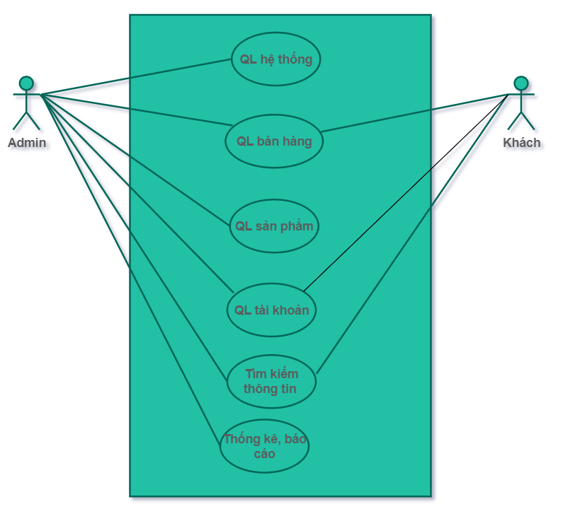

*Hình 4.3: Biểu đồ Usecase tổng quát*

4.2.3.2. Biểu đồ Usecase “Quản lý bán hàng”

Tác nhân “người dùng” bao gồm admin và NV

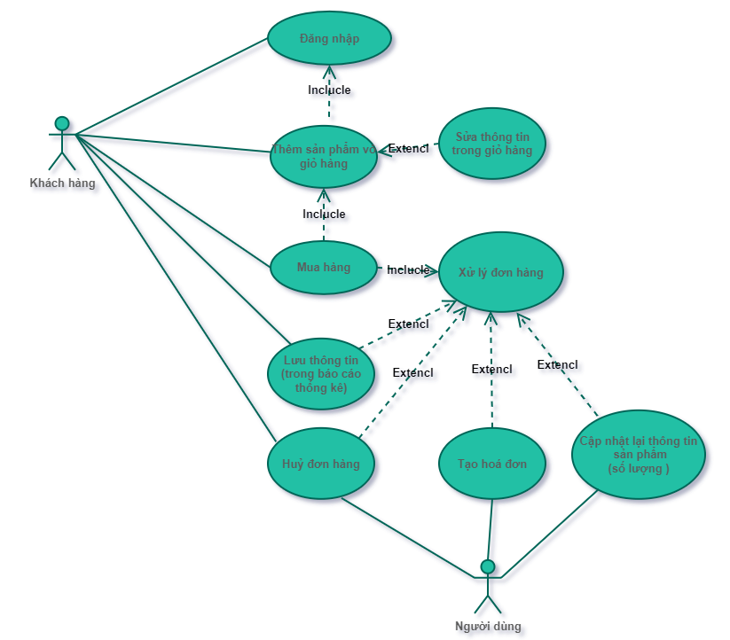

*Hình 4.4: Biểu đồ Usecase “Quản lý mua bán hàng”*

4.2.3.3. Biểu đồ Usecase “Quản lý sản phẩm”

Tác nhân “người dùng” ban gồm admin và NV

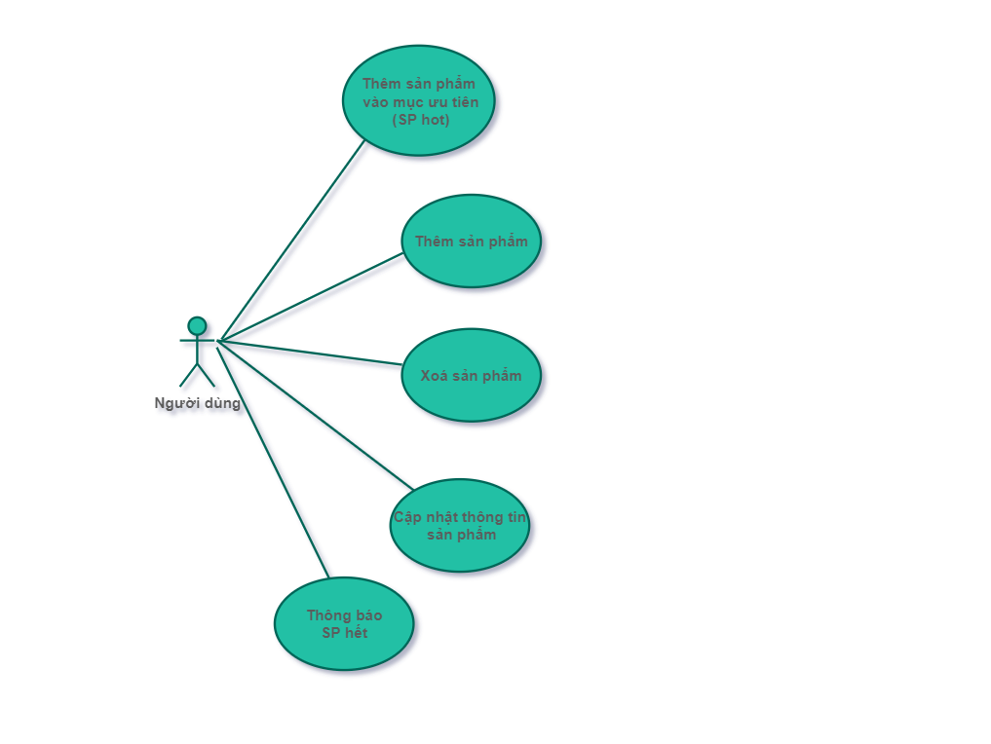

*Hình 4.5: Biểu đồ Usecase “Quản lý sản phẩm”*

#### 

4.2.3.4. Biểu đồ Usecase “Quản lý tài khoản”

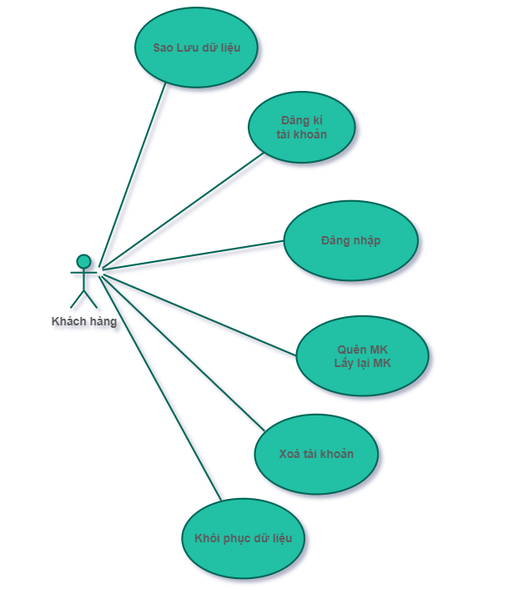

*Hình 4.6: Biểu đồ Usecase “Quản lý tài khoản”*

4.2.3.5. Biểu đồ Usecase “tìm kiếm thông tin”

1. Biểu đồ Usecase “Tìm kiếm sản phẩm”

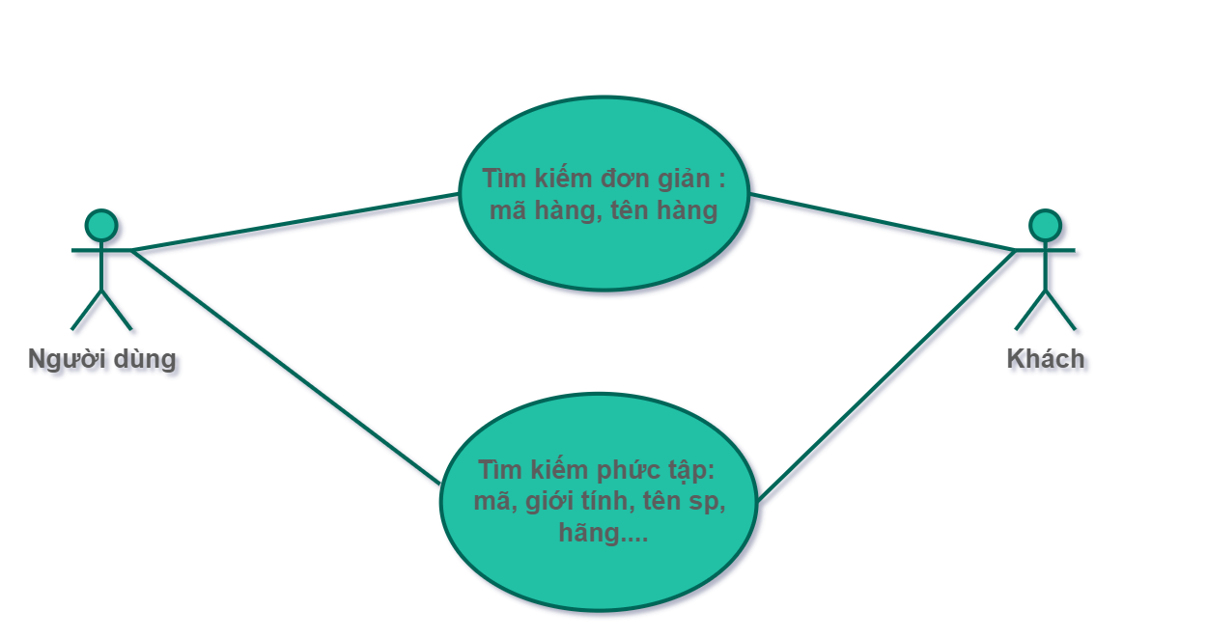

*Hình 4.7: Biểu đồ Usecase “tìm kiếm sản phẩm”*

4.2.3.6. Biểu đồ Usecase “thống kê, báo cáo”

Tác nhân “Người dùng” bao gồm các tác nhân như: Admin, NV đều tham gia vào quá trình xem các thống kê báo cáo.

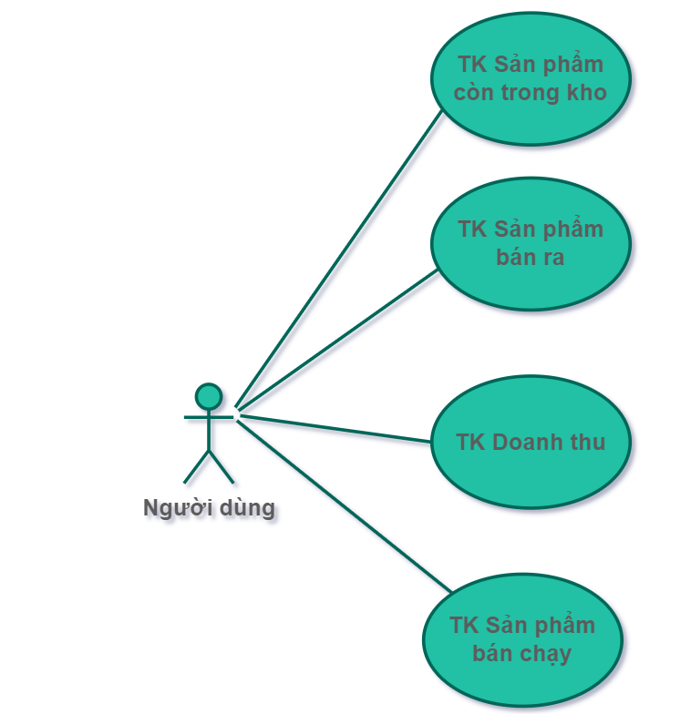

Hình 4.8: Biểu đồ Usecase “thống kê, báo cáo”

***4.2.4. Đặc tả các Usecase***

4.2.4.1. Đặc tả Usecase “Quản lý bán hàng”

**Đặc tả Usecase “Thêm sản phẩm vô giỏ hàng”**

* Tóm tắt: Khách hàng sử dụng chức năng “Thêm sản phẩm vô giỏ hàng” để lưu lại thông tin và có thể mua hàng ngay khi có nhu cầu.
* Dòng sự kiện:
* Dòng sự kiện chính:

+ Khách truy cập vô shop

+ Hệ thống hiển thị tất cả sản phẩm mà shop đang có.

+ khách có thể chọn số lượn và thêm sản phẩm vô giỏ.

+ Hệ thống thực hiện việc thêm sản phẩm, lưu thông tin, tính tiền cần trả và khách có thể quay lại bất cứ khi nào để mua sản phẩm.

+ Kết thúc Usecase.

* Dòng sự kiện phụ:
* Dòng thứ nhất:

+ Sản phẩm khách thêm không tồn tại hoặc đã hết hàng.

+ Hệ thống hiển thị thông báo lỗi.

+ Kết thúc Usecase.

* Dòng thứ hai:

+ Khách xoá sản phẩm khỏi giỏ.

+ Kết thúc Usecase.

* Trạng thái hệ thống trước khi Usecase “Thêm sản phẩm” được thực hiện: khách phải đăng nhập vào hệ thống trước khi thực hiện chức năng này.
* Trạng thái hệ thống sau khi Usecase “Thêm sản phẩm” được thực hiện:

+ Trường hợp thành công: sản phẩm có trong giỏ hàng.

+ Trường hợp thất bại: hệ thống thông báo lỗi không thực hiện được thêm sản phẩm.

* Điểm mở rộng: không có.
* Giao diện:

**Đặc tả Usecase “Mua hàng”**

* Tóm tắt: Khách sử dụng chức năng mua hàng để thực hiện đặt mua sản phẩm bên shop.
* Dòng sự kiện:
* Dòng sự kiện chính:

+ Khách chọn sản phẩm và chọn số lượng

+ Điền đầy đủ thông tin địa chỉ và hình thức thanh toán

+ Hệ thống sẽ tính tiền khách cần trả

+ Khách nhấn đặt hàng

+ Kết thúc Usecase.

* Dòng sự kiện phụ:
* Dòng thứ nhất:

+ Sản phẩm khách thêm không tồn tại hoặc đã hết hàng.

+ Hệ thống hiển thị thông báo lỗi.

+ Kết thúc Usecase.

* Dòng thứ hai:

+ Khách huỷ đơn hàng

+ Hệ thống nhận đơn huỷ

+ Kết thúc Usecase.

* Trạng thái hệ thống trước khi Usecase “Mua hàn” được thực hiện: khách phải đăng nhập vào hệ thống trước khi thực hiện chức năng này.
* Trạng thái hệ thống sau khi Usecase “Thêm sản phẩm” được thực hiện:

+ Trường hợp thành công: Khách nhận thông báo sắp giao hàng và hoá đơn sản phẩm.

+ Trường hợp thất bại: hệ thống thông báo lỗi không thực hiện được mua hàng.

* Điểm mở rộng: không có.
* Giao diện:

**Đặc tả Usecase “Xử lý đơn hàng”**

* Đặc tả Usecase “Cập nhận lại thông tin sản phẩm”
* Tóm tắt: Khi khách hoàn thành mua hàng hệ thống sẽ cần giảm số lượng sản phẩm đi để tránh tạo ra một số lỗi không mong muốn như khách đặt những sản phẩm không tồn tại.
* Dòng sự kiện:
* Dòng sự kiện chính:

+ Khách mua hàng thành công.

+ Hệ thống tự động cập nhận lại số lượng và trạng thái sản phẩm.

+ Hệ thống báo gửi thông báo một số sản phẩm sắp hết, đã hết về phía Admin, nhân viên kiểm kê.

+ Kết thúc Usecase.

* Dòng sự kiện phụ:
* Dòng thứ nhất:

+Khách huỷ hoặc hoàn trả hàng.

+ Nhân viên cập nhật lại sản phẩm.

+ Kết thúc Usecase.

* Trạng thái hệ thống trước khi Usecase “cập nhật lại thông tin sản phẩm” được thực hiện: Khách hàng cần phải thực hiên mua hàng.
* Trạng thái hệ thống sau khi Usecase “cập nhật lại thông tin sản phẩm “được thực hiện:

+ Trường hợp thành công: thông tin về sản phẩm được cập nhật vào hệ thống.

+ Trường hợp thất bại: hệ thống thông báo lỗi.

* Điểm mở rộng: không có.
* **Đặc tả Usecase “Tạo hoá đơn”**

Tóm tắt: Khi khách hoàn thành mua hàng hệ thống sẽ tạo hoá đơn gửi đến khách và khách có thể vào hoá đơn để thực hiện một số chức năng khác như huỷ hàng, trả hàng, đánh giá sản phẩm

* Dòng sự kiện:
* Dòng sự kiện chính:

+ Khách mua hàng thành công.

+ Hệ thống gửi hoá đơn về phái khách hàng.

+ Kết thúc Usecase.

* Trạng thái hệ thống trước khi Usecase “Tạo hoá đơn” được thực hiện: Khách hàng cần phải thực hiên mua hàng.
* Trạng thái hệ thống sau khi Usecase “Tạo hoá đơn” được thực hiện:

+ Khách được chuyển tới giao diên thông báo và giao diên hoá đơn

* Điểm mở rộng: không có.

#### 4.2.4.2. Đặc tả Usecase “Quản lý sản phẩm”

**a. Đặc tả Usecase “Thêm sản phẩm”**

* Tóm tắt: Admin và nhân viên shop sử dụng Usecase “Thêm sản phẩm” để thực hiện chức năng thêm thêm tài vào hệ thống.
* Dòng sự kiện:
* Dòng sự kiện chính:

+ Admin, ban kỹ thuật chọn chức năng thêm sản phẩm.

+ Hệ thống hiển thị giao diện thêm sản phẩm.

+ Nhập các thông tin: mã sản phẩm, tên sản phẩm, hãng, màu, năm sản suất …

+ Hệ thống kiểm tra sự hợp lệ của thông tin đưa vào, xác nhận và lưu thông tin vào hệ thống.

+ Kết thúc Usecase.

* Dòng sự kiện phụ:
* Dòng thứ nhất:

+ Admin, ban kỹ thuật hủy bỏ việc thêm sản phẩm.

+ Hệ thống bỏ qua giao diện thêm dữ liệu và trở về giao diện chính.

+ Kết thúc Usecase.

* Dòng thứ hai:

+ Hệ thống xảy ra lỗi trong quá trình thêm sản phẩm.

+ Hệ thống hiển thị thông báo lỗi.

+ Kết thúc Usecase.

* Trạng thái hệ thống trước khi Usecase “Thêm sản phẩm” được thực hiện: Admin, NV phải đăng nhập vào hệ thống trước khi thực hiện chức năng này.
* Trạng thái hệ thống sau khi Usecase “Thêm sản phẩm” được thực hiện:

+ Trường hợp thành công: thông tin về sản phẩm được lưu vào hệ thống.

+ Trường hợp thất bại: hệ thống thông báo lỗi và thông tin về sản phẩm không được lưu vào hệ thống.

* Điểm mở rộng: không có.
* Giao diện:

b. Đặc tả Usecase “Sửa thông tin sản phẩm”

Tóm tắt: Admin, NV sử dụng Usecase “Thêm tài liêu” để thực hiện chức năng sửa thông tin sản phẩm như: mã sản phẩm, tên sản phẩm, hãng, màu, năm sản suất …

* Dòng sự kiện:
* Dòng sự kiện chính:

+ Admin, ban kỹ thuật chọn chức năng sửa thông tin sản phẩm.

+ Hệ thống hiển thị giao diện chứa danh sách sản phẩm.

+ Admin, ban kỹ thuật chọn sản phẩm cần sửa.

+ Thay đổi các thông tin: tên sản phẩm, năm sản xuất, màu sắc, hãng, chọn dạng sản phẩm… của sản phẩm đang chọn.

+ Hệ thống kiểm tra sự hợp lệ của thông tin đưa vào, xác nhận và lưu thông tin thay đổi vào hệ thống.

+ Kết thúc Usecase.

* Dòng sự kiện phụ:
* Dòng thứ nhất:

+ Admin, ban kỹ thuật hủy bỏ việc sửa thông tin sản phẩm.

+ Hệ thống bỏ qua giao diện thêm dữ liệu và trở về giao diện chính.

+ Kết thúc Usecase.

* Dòng thứ hai:

+ Thông tin nhập vào không hợp lệ.

+ Hệ thống hiển thị thông báo lỗi.

+ Kết thúc Usecase.

* Trạng thái hệ thống trước khi Usecase “Sửa thông tin sản phẩm” được thực hiện: Admin, NV phải đăng nhập vào hệ thống trước khi thực hiện chức năng này.
* Trạng thái hệ thống sau khi Usecase “Sửa thông tin sản phẩm” được thực hiện:

+ Trường hợp thành công: thông tin về sản phẩm được cập nhập lại.

+ Trường hợp thất bại: hệ thống thông báo lỗi và thông tin về sản phẩm không được thay đổi.

* Điểm mở rộng: không có.
* Giao diện:

c. **Đặc tả Usecase “Xóa sản phẩm”**

* Tóm tắt: NV, Admin sử dụng Usecase “Xóa sản phẩm” để xóa sản phẩm khỏi hệ thống khi sản phẩm đó không được sử dụng.
* Dòng sự kiện:
* Dòng sự kiện chính:

+ Admin, ban kỹ thuật chọn chức năng xóa sản phẩm.

+ Hệ thống hiển thị giao diện chứa danh sách sản phẩm.

+ Admin, ban kỹ thuật chọn sản phẩm cần xóa.

+ Hệ thống xác nhận và xóa sản phẩm đó ra khỏi hệ thống.

+ Kết thúc Usecase.

* Dòng sự kiện phụ:
* Dòng thứ nhất:

+ Admin, ban kỹ thuật hủy bỏ xóa sản phẩm.

+ Hệ thống bỏ qua giao diện xóa sản phẩm và trở về giao diện chính.

+ Kết thúc Usecase.

* Dòng thứ hai:

+ Hệ thống xảy ra lỗi trong quá trình xử lý dữ liệu

+ Hệ thống hiển thị thông báo lỗi.

+ Kết thúc Usecase.

* Trạng thái hệ thống trước khi Usecase “Xóa sản phẩm” được thực hiện: Admin, NV phải đăng nhập vào hệ thống trước khi thực hiện chức năng này.
* Trạng thái hệ thống sau khi Usecase “Xóa sản phẩm” được thực hiện:

+ Trường hợp thành công: sản phẩm đó được xóa ra khỏi hệ thống.

+ Trường hợp thất bại: hệ thống thông báo lỗi và sản phẩm không xóa được.

* Điểm mở rộng: không có.
* Giao diện:

#### 4.2.4.3. Đặc tả Usecase “Quản lý tài khoản”

**a. Đặc tả Usecase “Dăng kí tài khoản”**

* Tóm tắt: Người dùng bao gồm khách hàng và nhân viên muốn đăng nhập và sử dụng hệ thống cần sử dụng đến uescase này để tạo tài khoản đăng nhập.
* Dòng sự kiện:
* Dòng sự kiện chính:

+ Người dùng chọn chức năng đăng kí tài khản.

+ Hệ thống hiển thị giao diện người dùng.

+ Người dùng nhập các thông tin như: tên đăng nhập, mật khẩu mới, họ tên, giới tính, email, điện thoại.

+ Người dùng chọn dăng kí.

+ Hệ thống kiểm tra sự hợp lệ của thông tin và thêm người dùng vào hệ thống.

+ Kết thúc Usecase.

* Dòng sự kiện phụ:
* Dòng thứ nhất:

+ Người dùng hủy bỏ dăng kí.

+ Hệ thống bỏ qua giao diện dăng kí và trở về giao diện chính.

+ Kết thúc Usecase.

* Dòng Thứ hai:

+ Thông tin Người dùng đăng nhập vào không hợp lệ.

+ Hệ thống hiển thị thông báo lỗi.

+ Kết thúc Usecase.

* Trạng thái hệ thống trước khi Usecase “dăng kí” được thực hiện: Người dùng phải truy cập vào hệ thống trước khi thực hiện chức năng này.
* Trạng thái hệ thống sau khi Usecase “đăng kí” được thực hiện:

+ Trường hợp thành công: thông tin người dùng được thêm vào hệ thống, người dùng được đăng nhập vô hệ thống.

+ Trường hợp thất bại: hệ thống thông báo lỗi và không thêm được người dùng vào hệ thống.

* Điểm mở rộng: không có.
* Giao diện:

**b. Đặc tả Usecase “Đăng nhập”**

* Tóm tắt: Người dùng bao gồm khách hàng và nhân viên cần đăng nhập để sử dụng đa số những chức năng của hệ thống.
* Dòng sự kiện:
* Dòng sự kiện chính:

+Khách nhập thông tin tài khoản và mật khẩu.

+ Hệ thống kiểm tra thông tin đúng.

+ Hệ thống hiển thị giao diện của shop.

+ Hoàn thành dăng nhập.

+ Kết thúc Usecase.

* Dòng sự kiện phụ:
* Dòng thứ nhất:

+ Hệ thống kiểm tra thông tin tài khoản hoặc mât khẩu sai.

+ Hệ thốngbáo lỗi.

+ Kết thúc Usecase.

* Trạng thái hệ thống trước khi Usecase “Đăng nhập” được thực hiện: Người dùng cần truy cập vô trang shop.
* Trạng thái hệ thống sau khi Usecase “Đăng nhập” được thực hiện:

+ Trường hợp thành công: hệ thống dẫn đến giao diện shop.

+ Trường hợp thất bại: hệ thống thông báo lỗi.

* Điểm mở rộng: không có.
* Giao diện:

c. Đặc tả Usecase “Xóa tài khoản”

* Tóm tắt: Người dùng bao gồm khách hàng và nhân viên muốn xoá tài khoản.
* Dòng sự kiện:
* Dòng sự kiện chính:

+Người dùng dăng nhập vô shop.

+ Chọn chức năng xoá tài khoản.

+ Hệ thống sẽ thông báo bạn có chắc muốn xoá tài khoản.

+ Hệ thống xoá tài khoản.

+ Kết thúc Usecase.

* Trạng thái hệ thống trước khi Usecase “Xoá tài khoản” được thực hiện: người dùng phải đăng nhập vào hệ thống trước khi thực hiện chức năng này.
* Trạng thái hệ thống sau khi Usecase “Xoá tài khoản” được thực hiện:

+ Trường hợp thành công: tài khoản sẽ xoá khỏi hệ thống.

+ Trường hợp thất bại: hệ thống thông báo lỗi

* Điểm mở rộng: không có.

**d. Đặc tả Usecase “Khôi phục dữ liệu”**

* Tóm tắt: Người dùng bao gồm khách hàng và nhân viên xoá tài khoản xong nhưng muốn khôi phục lại tài khoản đẵ xoá, chỉ khôi phục được trong vòng một tuần sau khi xoá.
* Dòng sự kiện:
* Dòng sự kiện chính:

+ Truy cập vô shop.

+ Chọn chức năng khôi phục tài khoản.

+ Điền đầy đủ thông tin về tài khoản.

+ Nhân viên duyệt yêu cầu khôi phục tài khoản.

+ Hệ thống khôi phục tài khoản.

+ Kết thúc Usecase.

* Trạng thái hệ thống trước khi Usecase “khôi phục tài khoản” được thực hiện: người dùng phải truy cập vào hệ thống trước khi thực hiện chức năng này.
* Trạng thái hệ thống sau khi Usecase “khôi phục tài khoản” được thực hiện:

+ Trường hợp thành công: tài khoản được khôi phục.

+ Trường hợp thất bại: hệ thống thông báo lỗi

* Điểm mở rộng: không có.

4.2.4.4. Đặc tả Usecase “Tìm kiếm thông tin”

**Đặc tả Usecase “Tìm kiếm sản phẩm”**

* Tóm tắt: Người dùng: admin, NV, khách hàng sử dụng Usecase “Tìm kiếm sản phẩm” để thực hiện chức năng tìm kiếm sản phẩm dựa vào tên sản phẩm.
* Dòng sự kiện:
* Dòng sự kiện chính:

+ Người dùng chọn chức năng tìm kiếm theo tên.

+ Hệ thống hiển thị giao diện cho phép người dùng nhập tên sản phẩm cần tìm.

+ Người dùng nhập tên sản phẩm và hệ thống kiểm tra nếu tồn tại sản phẩm thì sẽ hiển thị đầy đủ thông tin về sản phẩm đó.

+ Kết thúc Usecase.

* Dòng sự kiện phụ:
* Dòng thứ nhất:

+ NV hủy bỏ việc tìm kiếm sản phẩm theo tên.

+ Hệ thống bỏ qua giao diện tìm kiếm sản phẩm và trở về giao diện chính.

+ Kết thúc Usecase.

* Dòng thứ hai:

+ Hệ thống hiển thị thông báo không tồn tại khách hàng ứng với thông tin nhập vào.

+ Kết thúc Usecase.

* Trạng thái hệ thống trước khi Usecase “Tìm kiếm tà liệu” được thực hiện: người dùng phải đăng nhập vào hệ thống trước khi thực hiện chức năng này.
* Trạng thái hệ thống sau khi Usecase “Xử lý khách hàng vi vi phạm” được thực hiện:

+ Trường hợp thành công: thông tin về sản phẩm được hiển thị.

+ Trường hợp thất bại: hệ thống thông không tồn tại sản phẩm.

* Điểm mở rộng: không có.
* Giao diện:

4.2.4.5. Đặc tả Usecase “Thống kê, báo cáo”

**Đặc tả Usecase “Thống kê báo cáo sản phẩm còn trong shop”**

* Tóm tắt: NV, admin sử dụng Usecase “thống kê báo cáo sản phẩm còn trong shop” để thống kê sản phẩm còn trong shop.
* Dòng sự kiện:
* Dòng sự kiện chính:

+ Người dùng chọn chức năng thống kê sản phẩm còn lại.

+ Hệ thống hiển thị giao diện chứa các hình thức thống kê.

+ Người dùng chọn một trong các hình thức thống kê.

+ Hệ thống hiển thị danh sách sản phẩm còn lại và số lượng của mỗi loại tương ứng có trong shop.

+ Kết thúc Usecase.

* Dòng sự kiện phụ:
* Dòng thứ nhất:

+ Người dùng hủy bỏ thống kê sản phẩm còn lại trong shop.

+ Hệ thống bỏ qua giao diện thống kê sản phẩm còn lại và trở về giao diện chính.

+ Kết thúc Usecase.

* Dòng thứ hai:

+ Hệ thống xảy ra lỗi trong quá trình xử lý.

+ Hệ thống hiển thị thông báo lỗi.

+ Kết thúc Usecase.

* Trạng thái hệ thống trước khi Usecase “TKBC sản phẩm còn trong shop” được thực hiện: người dùng phải đăng nhập vào hệ thống trước khi thực hiện chức năng này.
* Trạng thái hệ thống sau khi Usecase “TKBC sản phẩm còn trong shop” được thực hiện:

+ Trường hợp thành công: thông tin về sản phẩm hiện còn trong shop sẽ được hiển thị.

+ Trường hợp thất bại: hệ thống thông báo lỗi.

* Điểm mở rộng: không có.
* Giao diện:

1. Đặc tả Usecase “Thống kê doanh thu”

* Tóm tắt: Người dùng sử dụng Usecase “Thống kê doanh thu” để thực hiên thống kê tổng số tiền đã thu đc từ bán sản phẩm.
* Dòng sự kiện:
* Dòng sự kiện chính:

+ Người dùng chọn chức năng thống kê doanh thu.

+ Hệ thống hiển thị giao diện chứa các hình thức thống kê.

+ Người dùng chọn một trong các hình thức thống kê.

+ Hệ thống hiển thị tổng số tiền đã thu đc.

+ Kết thúc Usecase.

* Dòng sự kiện phụ:
* Dòng thứ nhất:

+ Người dùng hủy bỏ thống kê doanh thu.

+ Hệ thống bỏ qua giao diện thống kê khách hàng vi phạm và trở về giao diện chính.

+ Kết thúc Usecase.

* Dòng thứ hai:

+ Hệ thống xảy ra lỗi trong quá trình xử lý.

+ Hệ thống hiển thị thông báo lỗi.

+ Kết thúc Usecase.

* Trạng thái hệ thống trước khi Usecase “TKBC khách hàng vi phạm” được thực hiện: người dùng phải đăng nhập vào hệ thống trước khi thực hiện chức năng này.
* Trạng thái hệ thống sau khi Usecase “TKBC khách hàng vi phạm” được thực hiện:

+ Trường hợp thành công: thông tin về khách hàng vi phạm sẽ được hiển thị.

+ Trường hợp thất bại: hệ thống thông báo lỗi.

* Điểm mở rộng: không có.
* Giao diện:

1. Đặc tả Usecase “Thống kê sản phẩm thanh lý”

* Tóm tắt: Ban lập kế hoạch, admin, ban kỹ thuật sử dụng Usecase “Thống kê sản phẩm thanh lý” để thống kê sản phẩm đã được thanh lý trong shop.
* Dòng sự kiện:
* Dòng sự kiện chính:

+ Người dùng chọn chức năng thống kê sản phẩm thanh lý.

+ Hệ thống hiển thị giao diện chứa các hình thức thống kê.

+ Người dùng chọn một trong các hình thức thống kê.

+ Hệ thống hiển thị danh sách sản phẩm đã được thanh lý trong shop.

+ Kết thúc Usecase.

* Dòng sự kiện phụ:
* Dòng thứ nhất:

+ Người dùng hủy bỏ thống kê sản phẩm còn lại trong shop.

+ Hệ thống bỏ qua giao diện thống kê sản phẩm thanh lý và trở về giao diện chính.

+ Kết thúc Usecase.

* Dòng thứ hai:

+ Hệ thống xảy ra lỗi trong quá trình xử lý.

+ Hệ thống hiển thị thông báo lỗi.

+ Kết thúc Usecase.

* Trạng thái hệ thống trước khi Usecase “Thông kê doanh thu” được thực hiện: người dùng phải đăng nhập vào hệ thống trước khi thực hiện chức năng này.
* Trạng thái hệ thống sau khi Usecase “Thông kê doanh thu” được thực hiện:

+ Trường hợp thành công: thông tin doanh thu được hiển thị.

+ Trường hợp thất bại: hệ thống thông báo lỗi.

* Điểm mở rộng: không có.
* Giao diện:

**Đặc tả Usecase “Thống kê sản phẩm mới nhập”**

* Tóm tắt: Admin, NV sử dụng Usecase “Thống kê sản phẩm mới nhập” để thống kê sản phẩm đã được nhập mới trong shop.
* Dòng sự kiện:
* Dòng sự kiện chính:

+ Người dùng chọn chức năng thống kê sản phẩm mới nhập.

+ Hệ thống hiển thị giao diện chứa các hình thức thống kê.

+ Người dùng chọn một trong các hình thức thống kê.

+ Hệ thống hiển thị danh sách sản phẩm được nhập mới về shop.

+ Kết thúc Usecase.

* Dòng sự kiện phụ:
* Dòng thứ nhất:

+ Người dùng hủy bỏ thống kê sản phẩm mới nhập.

+ Hệ thống bỏ qua giao diện thống kê sản phẩm mới nhập và trở về giao diện chính.

+ Kết thúc Usecase.

* Dòng thứ hai:

+ Hệ thống xảy ra lỗi trong quá trình xử lý.

+ Hệ thống hiển thị thông báo lỗi.

+ Kết thúc Usecase.

* Trạng thái hệ thống trước khi Usecase “TKBC sản phẩm mới nhập” được thực hiện: người dùng phải đăng nhập vào hệ thống trước khi thực hiện chức năng này.
* Trạng thái hệ thống sau khi Usecase “TKBC sản phẩm mới nhập” được thực hiện:

+ Trường hợp thành công: thông tin về sản phẩm mới nhập sẽ được hiển thị.

+ Trường hợp thất bại: hệ thống thông báo lỗi.

* Điểm mở rộng: không có.
* Giao diện:

1. Đặc tả Usecase “Thống kê khách hàng đang mượn sản phẩm”

* Tóm tắt: Admin, NV sử dụng Usecase “Thống kê khách hàng đang mượn sản phẩm” để thực hiên thống kê khách hàng hiện đang mượn sản phẩm tại shop.
* Dòng sự kiện:
* Dòng sự kiện chính:

+ Người dùng chọn chức năng thống kê khách hàng đang mượn sản phẩm.

+ Hệ thống hiển thị giao diện chứa các hình thức thống kê.

+ Người dùng chọn một trong các hình thức thống kê.

+ Hệ thống hiển thị danh sách các khách hàng đang mượn sản phẩm.

+ Kết thúc Usecase.

* Dòng sự kiện phụ:
* Dòng thứ nhất:

+ Người dùng hủy bỏ thống kê khách hàng khách hàng đang mượn sản phẩm.

+ Hệ thống bỏ qua giao diện thống kê khách hàng đang mượn sản phẩm và trở về giao diện chính.

+ Kết thúc Usecase.

* Dòng thứ hai:

+ Hệ thống xảy ra lỗi trong quá trình xử lý.

+ Hệ thống hiển thị thông báo lỗi.

+ Kết thúc Usecase.

* Trạng thái hệ thống trước khi Usecase “TKBC khách hàng đang mượn sản phẩm” được thực hiện: người dùng phải đăng nhập vào hệ thống trước khi thực hiện chức năng này.
* Trạng thái hệ thống sau khi Usecase “TKBC khách hàng đang mượn sản phẩm” được thực hiện:

+ Trường hợp thành công: danh sách khách hàng đang mượn sách sẽ được hiển thị.

+ Trường hợp thất bại: hệ thống thông báo lỗi.

* Điểm mở rộng: không có.
* Giao diện:

## 4.3 Biểu đồ hoạt động

***4.3.1Biểu đồ Hoạt động “Đăng ký tài khoản”***

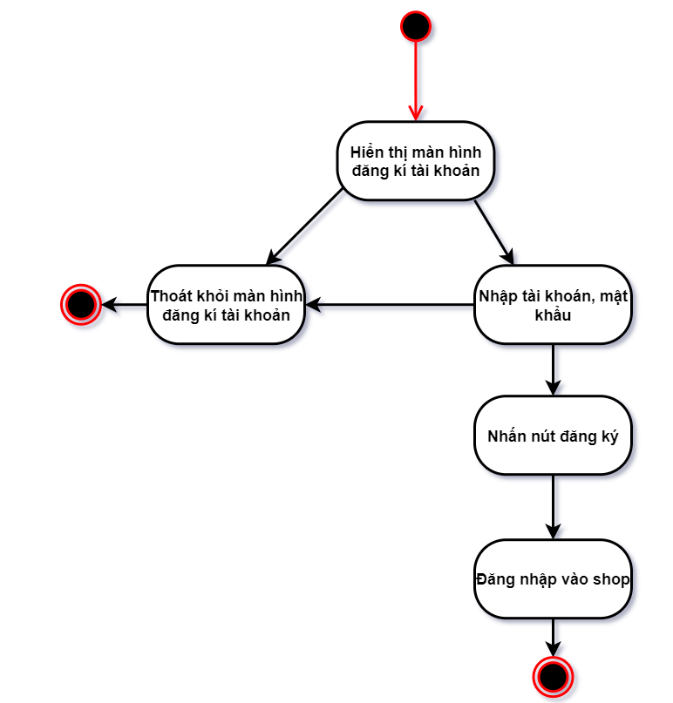

*Hình 4.1: Biểu đồ Hoạt động “Đăng ký tài khoản”*

***4.3.2. Biểu đồ Hoạt động “Đăng nhập”***

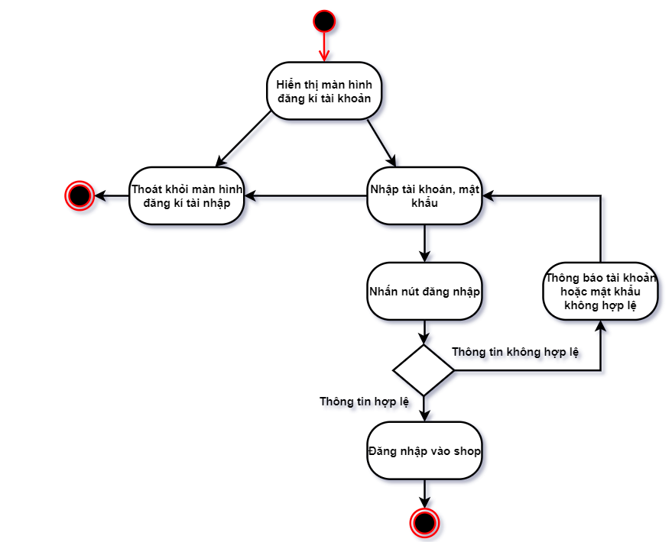

*Hình 4.2: Biểu đồ Hoạt động “Đăng nhập”*

***4.3.3 Biểu đồ Hoạt động “Thêm sản phẩm”***

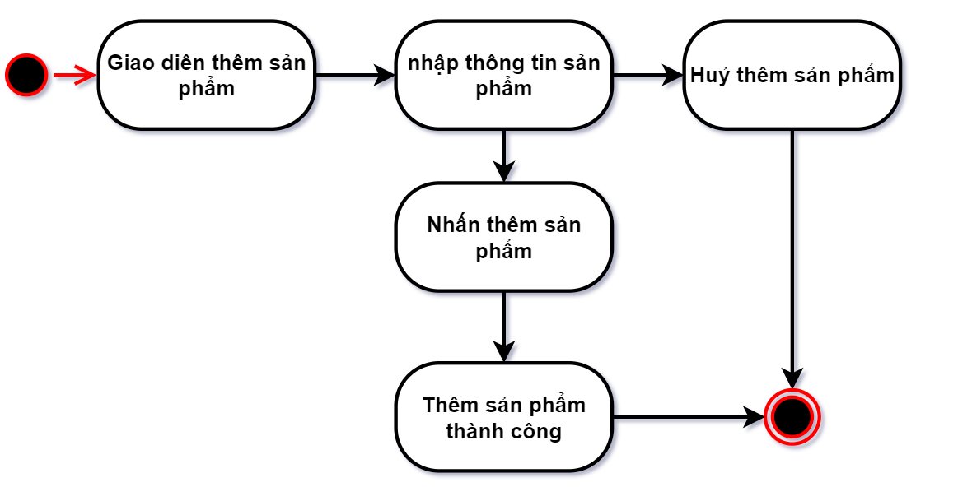

*Hình 4.3: Biểu đồ Hoạt động “Thêm sản phẩm”*

***4.3.4. Biểu đồ Hoạt động “Sửa thông tin sản phẩm”***

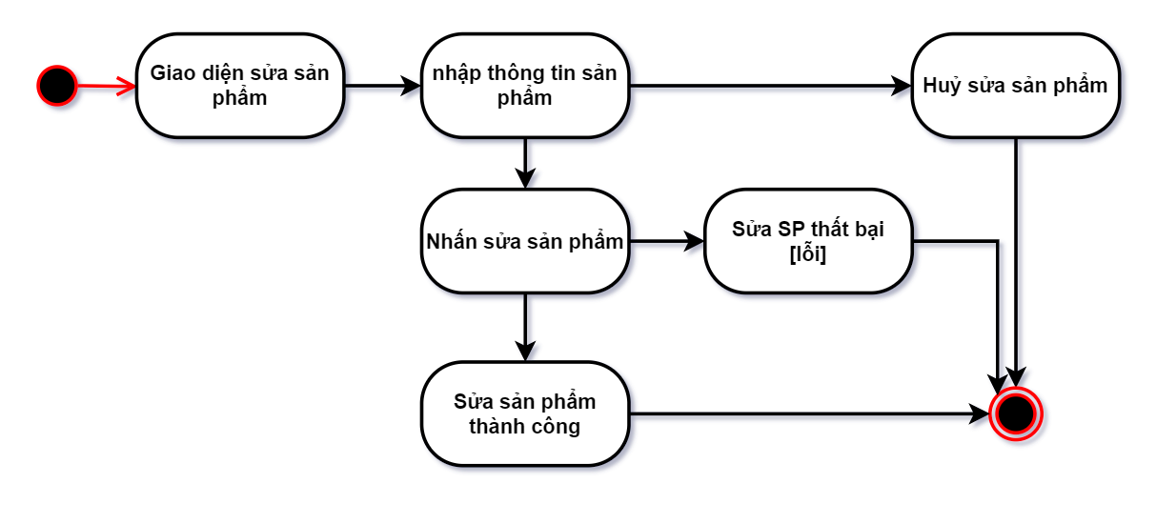

*Hình 4.4: Biểu đồ Hoạt động “Sửa thông tin sản phẩm”*

***4.3.5. Biểu đồ Hoạt động “Xoá sản phẩm”***

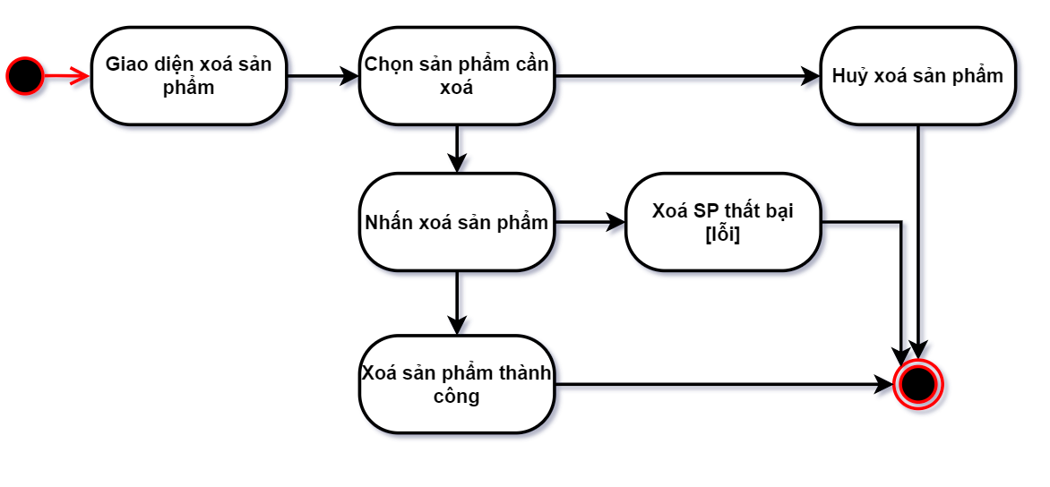

*Hình 4.5: Biểu đồ Hoạt động “Xoá sản phẩm”*

***4.3.6. Biểu đồ Hoạt động “Tìm kiếm thông tin sản phẩm”***

#### 

*Hình 4.6: Biểu đồ Hoạt động “Tìm kiếm thông tin sản phẩm”*

***4.3.7 Biểu đồ Hoạt động “Thêm sản phẩm vào giỏ hàng”***

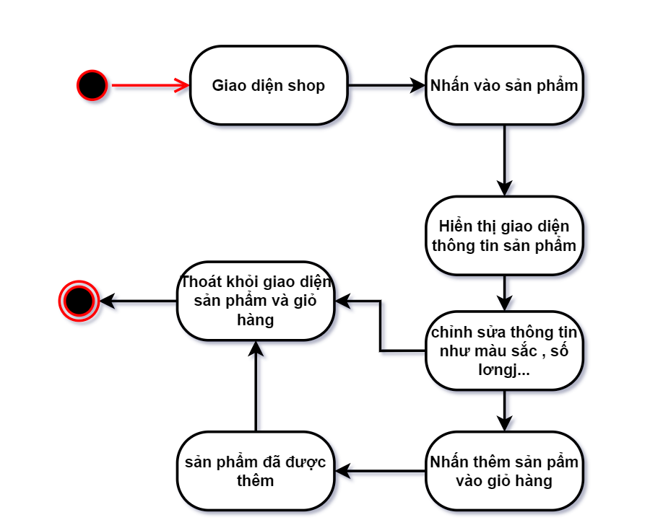

*Hình 4.7: Biểu đồ Hoạt động “Thêm sản phẩm vào giỏ hàng”*

***4.3.8. Biểu đồ Hoạt động “Mua hàng”***

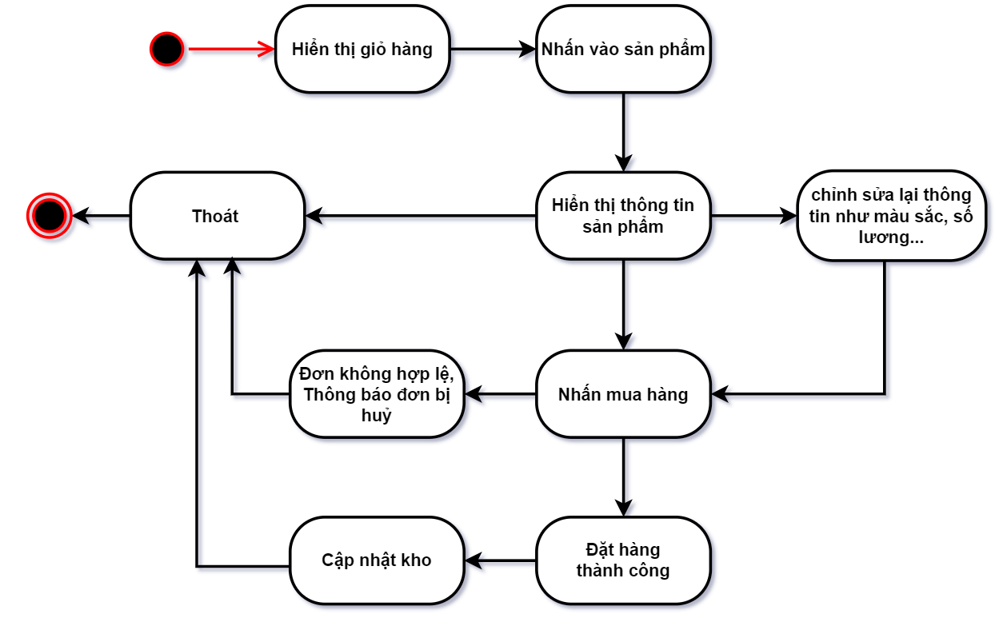

*Hình 4.8: Biểu đồ Hoạt động “Mua hàng”*

## 4.4 Biểu đồ lớp

*4.4.1. biểu đồ lớp khách hàng*

\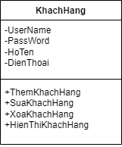

# CHƯƠNG 5. THIẾT KẾ CƠ SỞ DỮ LIỆU

## 5.1. Thiết kế cơ sở dữ liệu

5.1.1. Bảng “KhachHang” (Khách hàng)

Bảng 5.1: Thông tin khách hàng

|  |  |  |  |  |
| --- | --- | --- | --- | --- |
| STT | Tên  thuộc tính | Kiểu  dữ liệu | Kích  thước | Ý nghĩa |
| 1 | MaKH | Int |  | Mã khách hàng– khóa chính |
| 2 | TaiKhoan | Varchar | 50 | Tên đăng nhập |
| 3 | MatKhau | Varchar | 50 | Mật khẩu |
| 4 | HoTen | NVarchar | 50 | Tên người dùng |
| 5 | DiaChi | NVarchar | 50 | Địa chỉ |
| 6 | Email | Varchar | 50 | Email |
| 7 | DienThoai | char | 11 | Số điện thoại |

5.1.2. Bảng “LienHe” (Liên hệ)

Bảng 5.2: Thông tin liên hệ

|  |  |  |  |  |
| --- | --- | --- | --- | --- |
| STT | Tên  thuộc tính | Kiểu  dữ liệu | Kích  thước | Ý nghĩa |
| 1 | MaLH | Int |  | Mã liên hệ – khóa chính |
| 2 | MaKH | Int |  | Mã khách hàng |
|  | TenKhachHang | NVarchar | 50 | Tên khách hàng |
|  | TieuDe | NVarchar | Max | Tiêu đề |
|  | NoiDung | NVarchar | Max | Nội dung |
|  | ThoiGianPhanHoi | Datetime |  | Thời gian phản hồi |

5.1.3 Bảng “SanPham” (Sản phẩm)

Bảng 5.3: Thông tin về sản phẩm

|  |  |  |  |  |
| --- | --- | --- | --- | --- |
| STT | Tên  thuộc tính | Kiểu  dữ liệu | Kích  thước | Ý nghĩa |
| 1 | MaSP | Int |  | Mã sản phẩm – khóa chính |
| 2 | TenSP | NVarchar | 50 | Tên sản phẩm |
| 3 | MoTa | NVarchar | 50 | Mô tả |
| 4 | GioTinh | NVarchar | 50 | Giới tính |
| 5 | GiaBan | Float |  | Giá nhập |
| 6 | GiaNhap | Float |  | Giá bán |
| 7 | Anh | NVarchar | 50 | Ảnh |
| 8 | MaLoaiSP | Int |  | Mã loại sản phẩm |
| 9 | SoLuongTon | Int |  | Số lượng tồn |

5.1.4. Bảng “LoaiSanPham” (Loại sản phẩm)

Bảng 5.4: Thông tin loại sản phẩm

|  |  |  |  |  |
| --- | --- | --- | --- | --- |
| STT | Tên  thuộc tính | Kiểu  dữ liệu | Kích  thước | Ý nghĩa |
| 1 | MaLoaiSP | int |  | Mã loại sản phẩm – khóa chính |
| 2 | TenLoaiSP | NVarchar | 40 | Tên loại sản phẩm |

5.1.5. Bảng “HoaDon” (Hoá đơn)

Bảng 5.5: Thông tin hoá đơn

|  |  |  |  |  |
| --- | --- | --- | --- | --- |
| STT | Tên  thuộc tính | Kiểu  dữ liệu | Kích  thước | Ý nghĩa |
| 1 | MaHD | Int |  | Mã thể loại – khóa chính |
| 2 | NgayDat | Datetime |  | Ngày đặt |
| 3 | TinhTrang | NVarchar | 50 | Tình trạng |
| 4 | MaSP | Int |  | Mã sản phẩm |
| 5 | TenSP | NVarchar | 50 | Tên sản phẩm |
| 6 | SoLuong | Int |  | Số lượng |
| 7 | ThanhTien | Float |  | Thành tiền |
| 8 | MaKH | Int |  | Mã khách hàng |

## *5.2.Biểu đồ ERD*

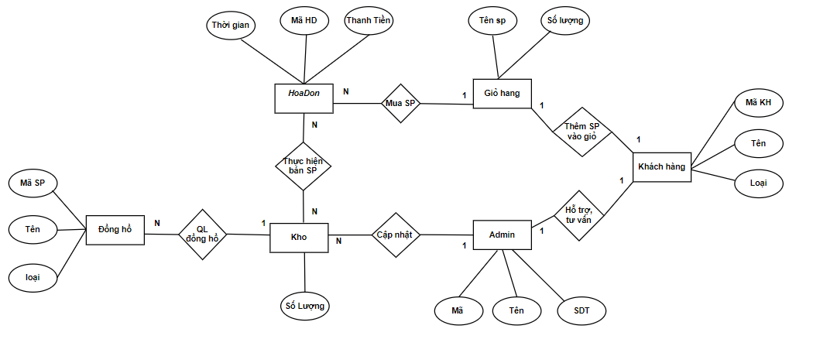

*Hình 5.2: Biểu đồ ERD*

## *5.3. Biểu đồ quan hệ*

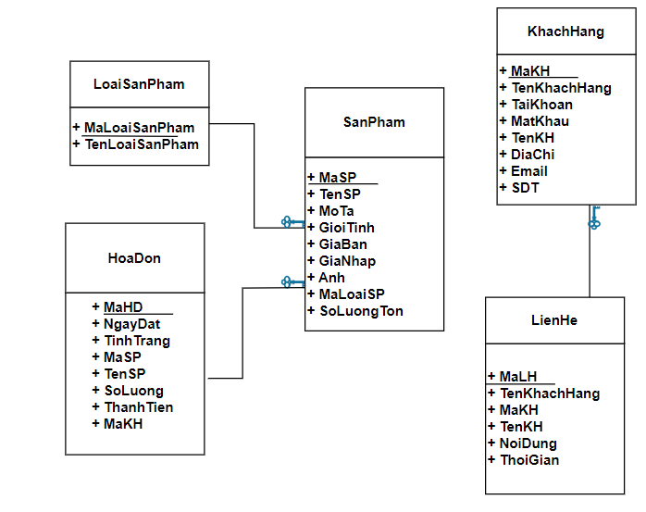

*Hình5.3: Biểu đồ quan hệ*

# CHƯƠNG 6. PHÁT TRIỂN HỆ THỐNG

**Phát triển giao diện**

## *Giao diện chính*

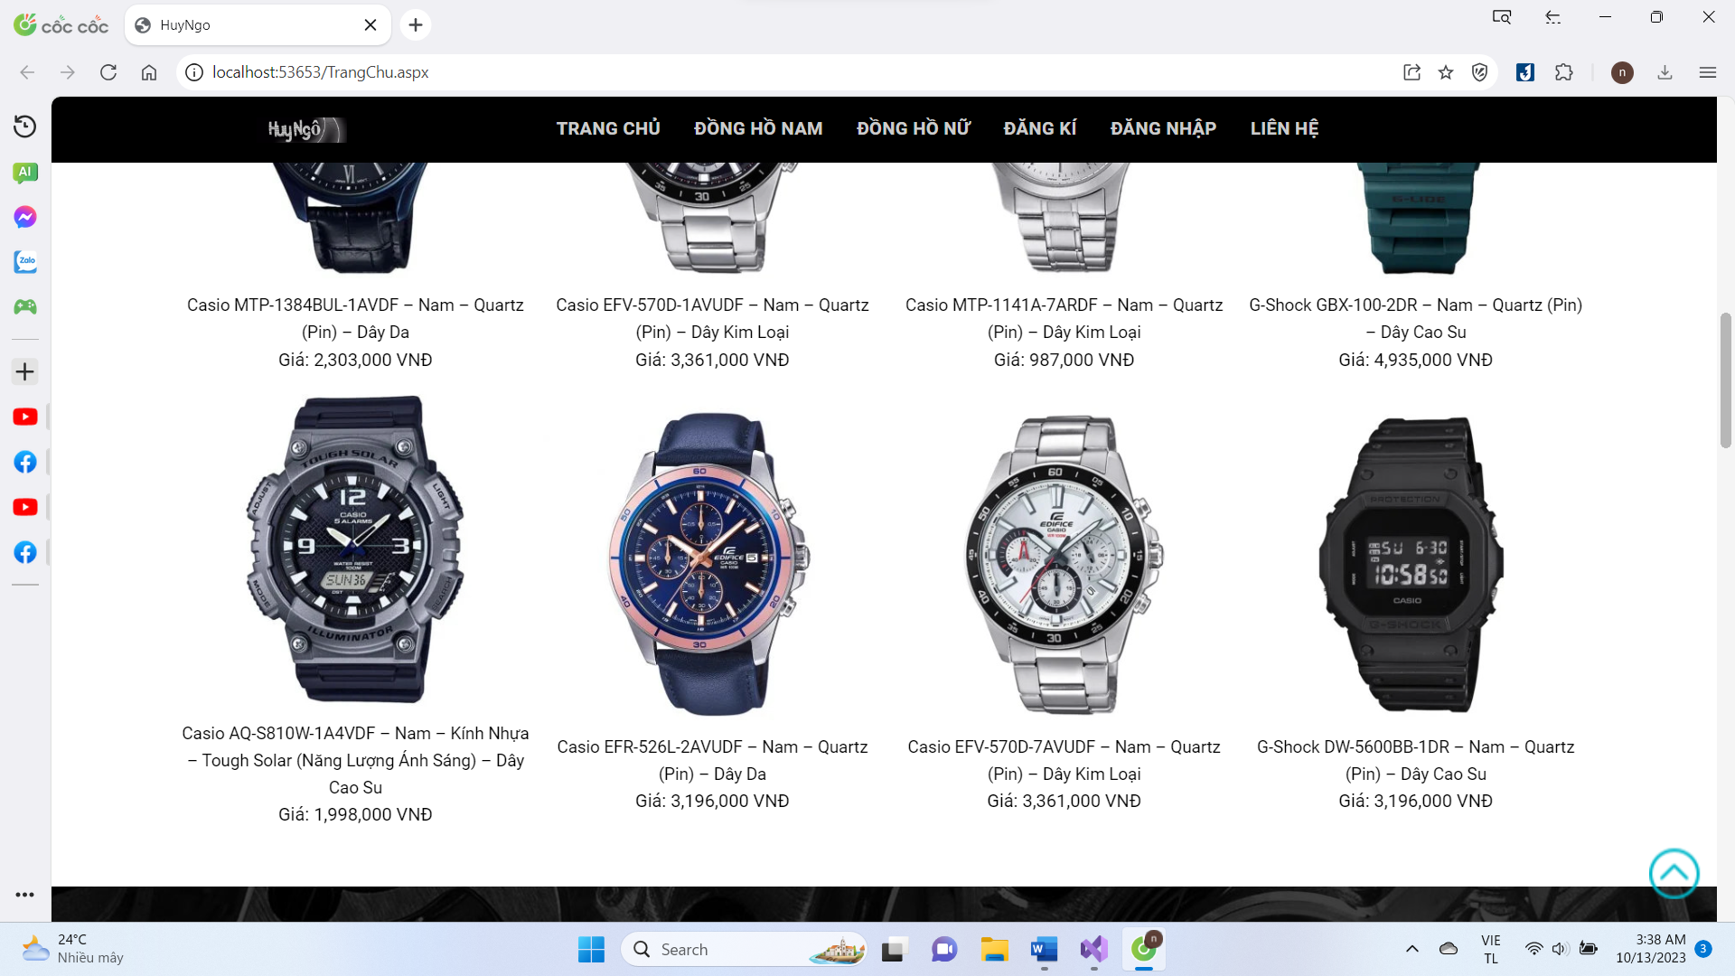

## *Giao diện danh mục đồng hồ nam*

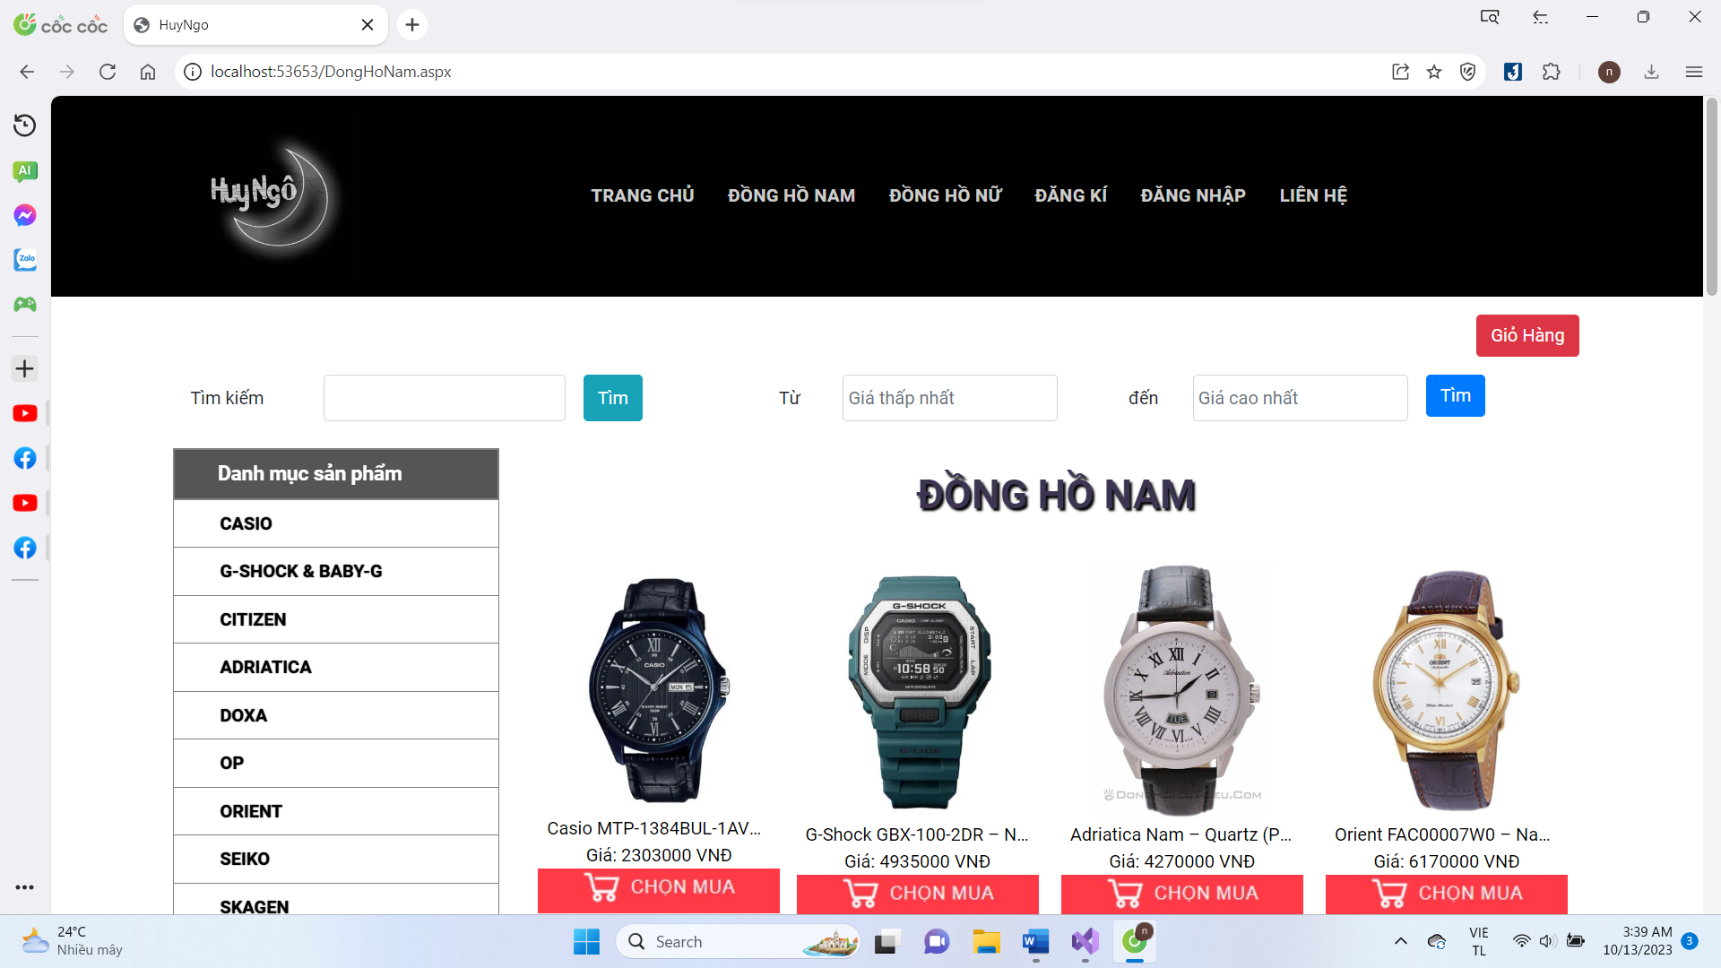

## *Giao diện của admin*

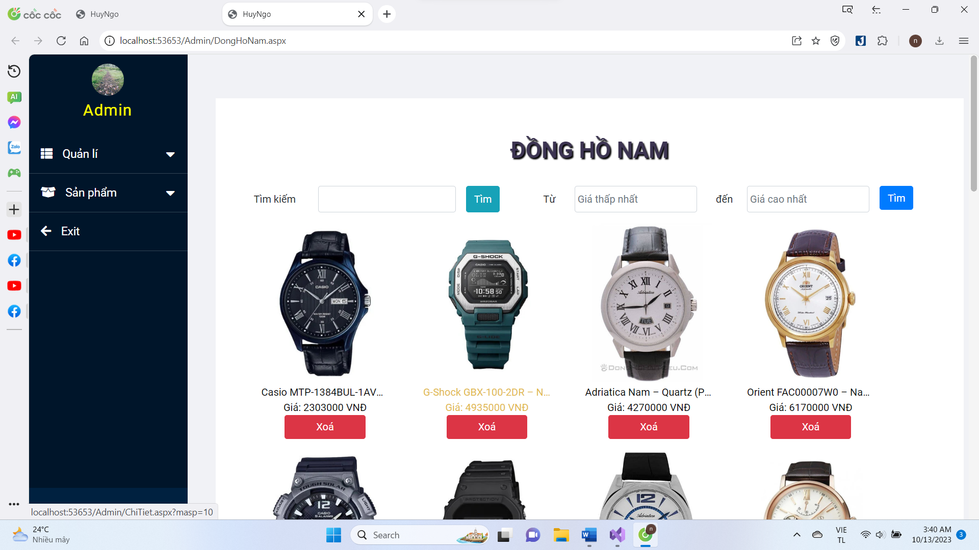

## *Giao diện CRUD từ phía admin*

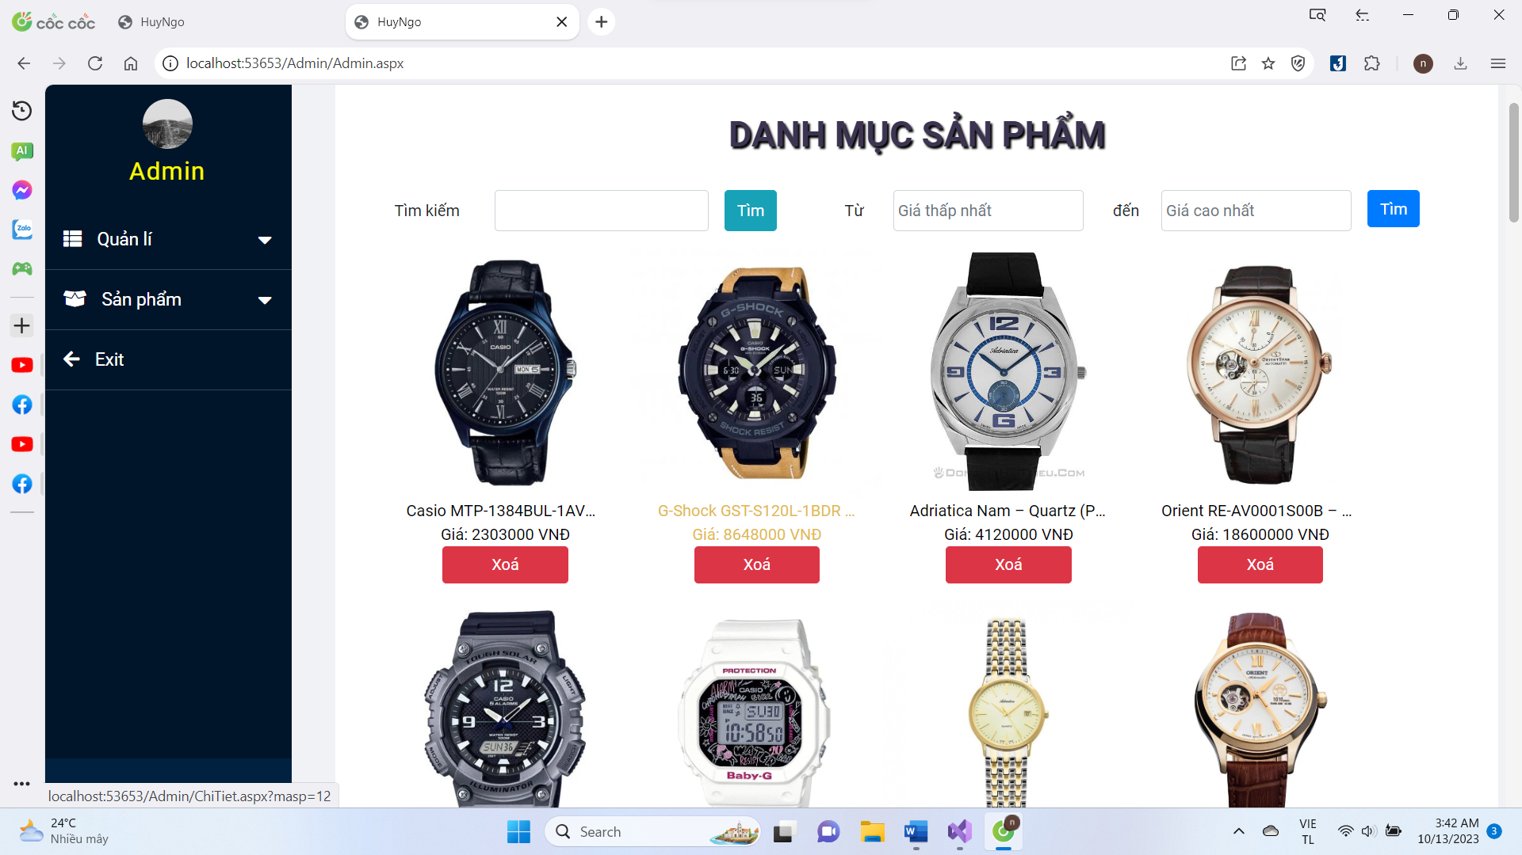

## *Giao diện thống kê*

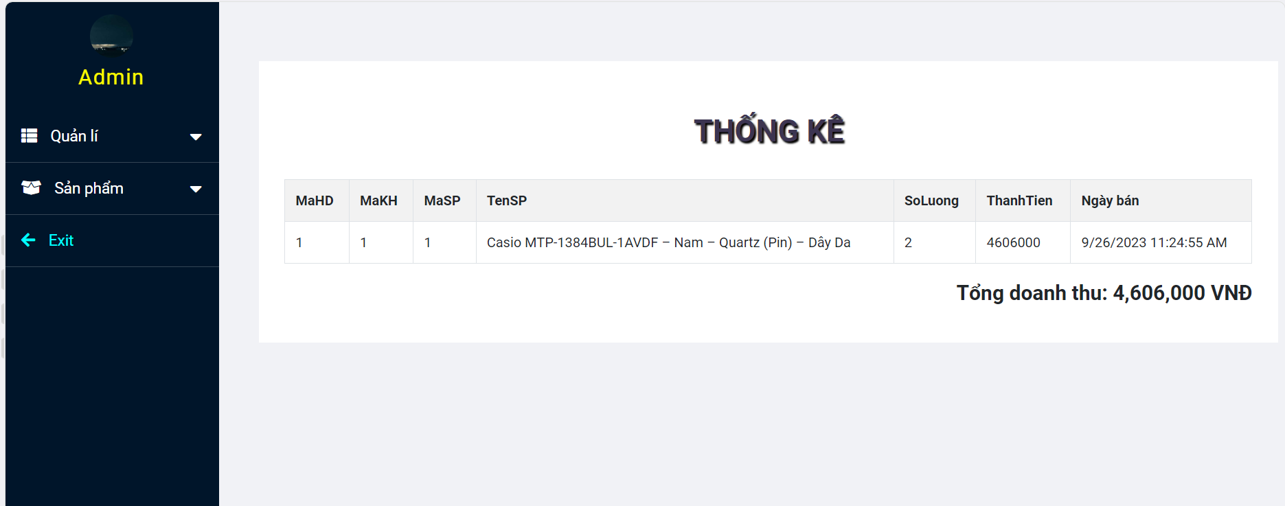

## *Giao diện đăng kí ,đăng nhập*

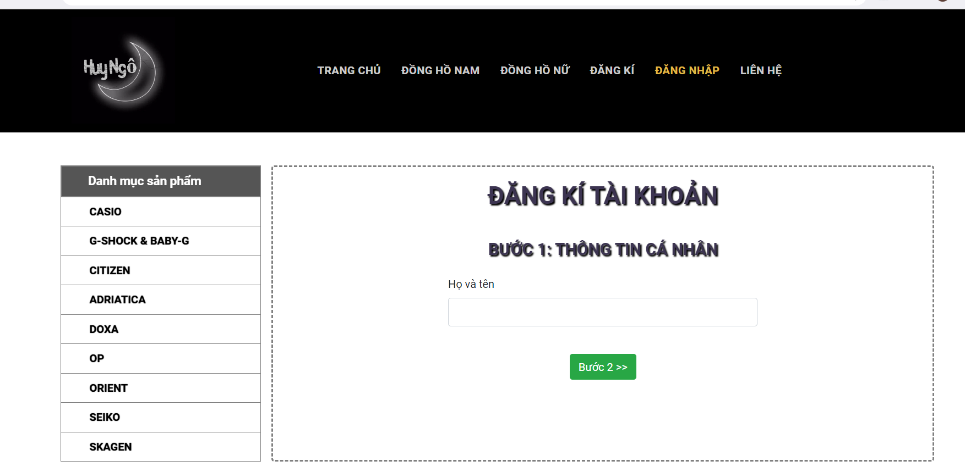

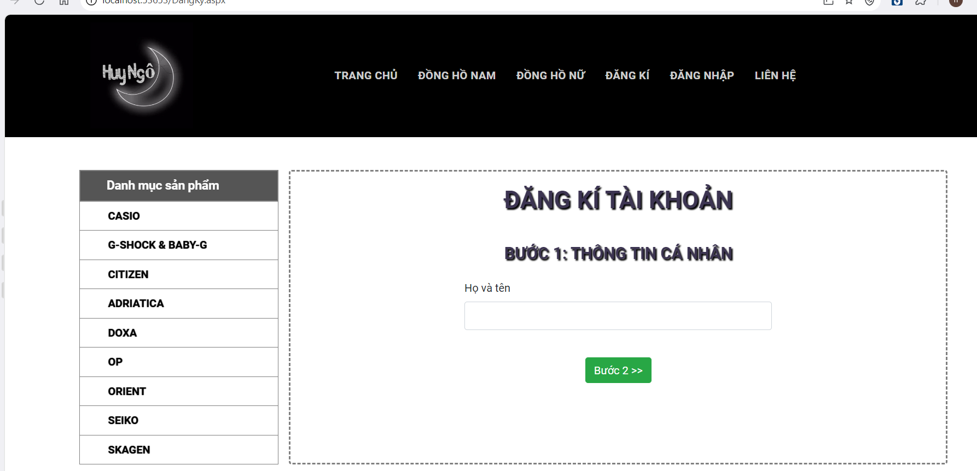

# KẾT LUẬN

## Kết quả đạt được

Qua quá trình tìm hiểu và xây dựng quản lý website bán đồng hồ, chúng em đã đạt được một số kết quả sau:

- Hiểu được quy trình, hệ thống website bán hàng online: quy trình xử lý đơn hàng, quy trình nhập sản phẩm mới, quy trình quả lý sản phẩm.

- Phân tích được quy trình hoạt động và các chức năng của hệ thống biểu diễn qua các biểu đồ UML và xây dựng cơ sở dữ liệu phù hợp trên hệ quản trị cơ sở dữ liệu SQL Server 2005.

- Xây dựng phần mềm quản lý và website tìm kiếm thông qua quá trình khảo sát, phân tích thiết kế hệ thống, phân tích thiết kế cơ sở dữ liệu, thiết kế và đặc tả giao diện.

- Xây dựng được website bán đồng hồ online.

## Hạn chế

Vì thời gian thực tập ngắn và sử dụng ngôn ngữ mới, tuy đề tài đã hoàn thành nhưng vẫn còn nhiều hạn chế:

- Chương trình chỉ mang tính chất tìm hiểu ngôn ngữ, chưa có khả năng ứng dụng vào thực tế.

- Chưa xây dựng đầy đủ các chức năng mà hệ thống cần có như đã phân tích.

- Hệ thống website thực hiện chức năng tìm kiếm còn đơn giản, chưa thực hiện được các thao tác tìm kiếm phức tạp.

## Hướng phát triển

Từ những hạn chế trên, cần có một hướng phát triển mới để đề tài ngày càng hoàn thiện hơn:

* Tiếp tục nguyên cứu, xây dựng để phần mềm ngày càng hoàn thiện và có thể áp dụng vào bán hàng online.
* Áp dụng bán hàng, quảng cáo vào nhiều ứng dụng khác ngoài website.
* Hỗ trợ gửi email tự động hay thông qua hệ thống SMS để thông báo tới khách hàng thông tin sản phẩm cần thiết.

# TÀI LIỆU THAM KHẢO

[1]. C# 2005 Lập trình cơ sở dữ liệu. (Cần Tiến Dũng, Phạm Hữu Khang).

[2]. Kĩ thuật VisuaBasic với C# (Dương Quang Thiện).

[3]. Phân tích hệ thống hướng đối tượng với UML 2.0 và C#. Tác giả: Nguyễn Phong Ba, nhà xuất bản ĐHQG Hà Nội, 2005.

[4]. Bài giảng phân tích thiết kế hướng đối tượng sử dụng UML, ĐH KHTN – ĐHQG Thành phố Hồ Chí Minh, Dương Anh Đức.

[5]. Phân tích thiết kế hướng đối tượng bằng UML, Đặng Văn Đức, NXB Giáo Dục 2001.

**\* Tham khảo một số tài liệu trên các Website:**

[1]. <http://www.hmweb.com.vn>.

[2]. <http://www.thuvienit.com>.

[3]. <http://www.tailieu.com.vn>.

[4]. <http://www.congdongc.com>.

[5]. <http://www.thietkeweb.com>.

[6]. Blogmrluan (trang Blog).